晋城市城区地表水国考白水河断面
管控实施方案

一、管控目标
实现白水河国考断面水质稳定达到地表水Ⅲ类标准。

二、管控范围
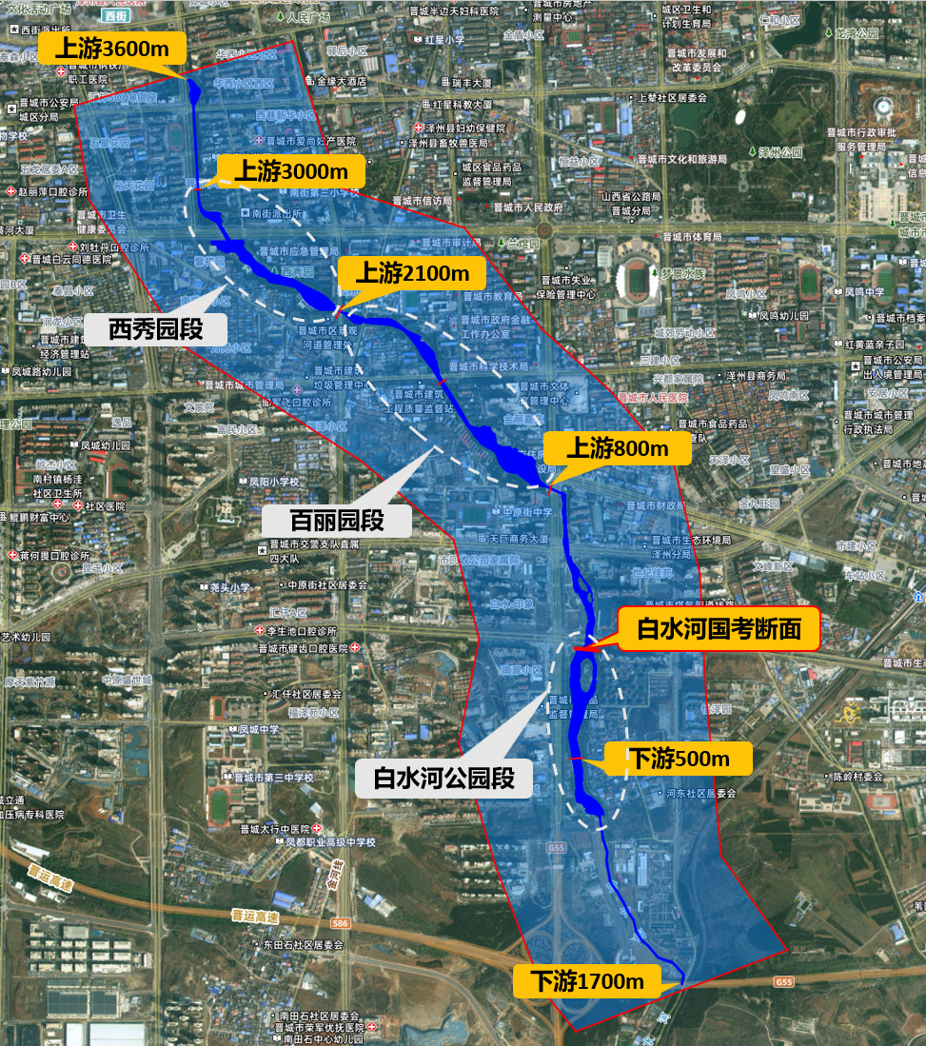
图1 白水河断面管控范围示意图
白水河断面所在河流为白水河，位于晋城市城区钟家庄街道办事处白水河公园内，重点管控范围为：白水河断面上游3000米、下游500米及河道两侧500米范围内的各类污染源。
实际调查范围根据实际污染源情况进行了适当的外延，实际调查范围为白水河断面上游3600米、断面下游1700米及河道两侧500米范围内的各类污染源，包括工业污染源、生活污染源、农业污染源、城市面源、支流污染等。白水河断面管控范围示意图如图1所示。

三、水生态环境现状调查

（一）水环境质量现状分析

1.水资源现状
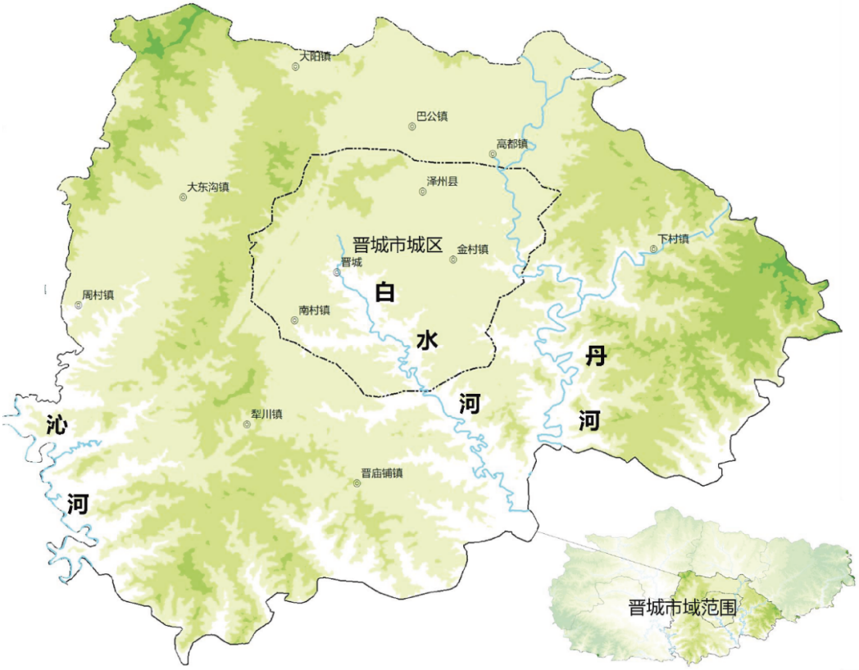
图2 白水河位置示意图
白水河自北向南流经晋城市城区和泽州县，属黄河流域沁河水系丹河的一级支流，地理位置位于东经112°43′～112°59′，北纬35°16′～35°35′之间。发源于晋城市西北的伊侯山，总长54km，流域面积411.7km²。河流流向为由北向南，先后流经泽州县巴公镇、城区西上庄街道、西街街道、南街街道、钟家庄街道，大箕河于断面上游700米处汇入白水河，汇入后流经泽州县大箕镇，在晋、豫两省交界处的泽州县两谷坨村汇入丹河干流。
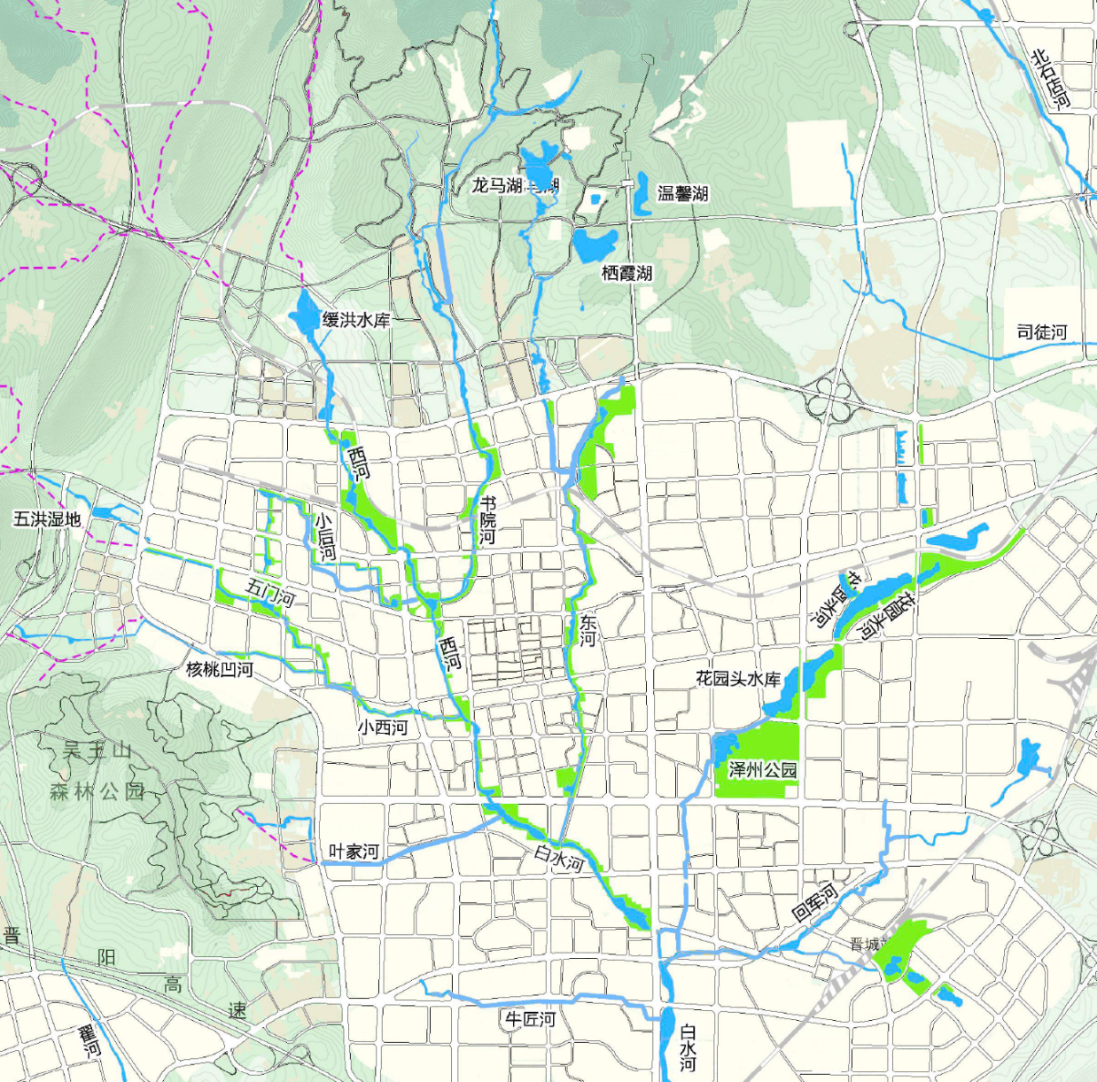
图3 白水河流域主要河湖水系分布示意图
白水河支流众多，主要支流有东河、西河、花园头河、回军河、小西河等。
白水河上游流域面积小，天然径流量少。主要依赖清源污水处理厂尾水补给和任庄水库调水补给。
晋城市清源污水处理厂坐落于山西省晋城市城区白水河公园东南侧约170米处，污水处理总规模达15.5万m³/d。处理后出水水质（化学需氧量、氨氮、总磷）三项指标达地表水V类排放标准，其余指标达到《城镇污水处理厂污染物排放标准》（GB18918-2002）一级A排放标准。处理后的尾水作为补充水源，为白水河生态补水提供稳定支撑。清源污水处理厂年排放尾水量约2000万m³，是河流主要补水来源，但污水处理厂尾水水质与Ⅲ类水标准存在一定差距。白水河缺乏优质补给水源，生态基流保障不足，河道换水周期长，水体循环流动不佳，枯水期部分河段断流。
任庄水库坐落于山西省晋城市泽州县高都镇的丹河干流上，是一座以防洪为主，兼顾灌溉、供水等功能的中型综合利用水库。该水库控制流域面积达1298.6平方公里，总库容8050万立方米，水面面积约2平方公里。当前，水库除承担区域重要防洪任务外，还同步为当地农业灌溉、居民生活饮水及市区景观生态补水提供服务，其补给水质稳定达到地表水Ⅲ类标准，为白水河提供优质天然生态基流。
2.水环境现状分析
“十四五”期间，白水河流域范围内共有1个省控断面（白水河省控断面）和2个市控断面（金匠桥市控断面和洞头市控断面）。根据生态环境部办公厅《关于印发“十五五”国家地表水生态环境质量监测断面设置方案的通知》，按照流经城市建成区且服务人口较多的群众身边中小水体、水质污染矛盾突出的水体等可适当新增断面的原则，新增了白水河国控断面。
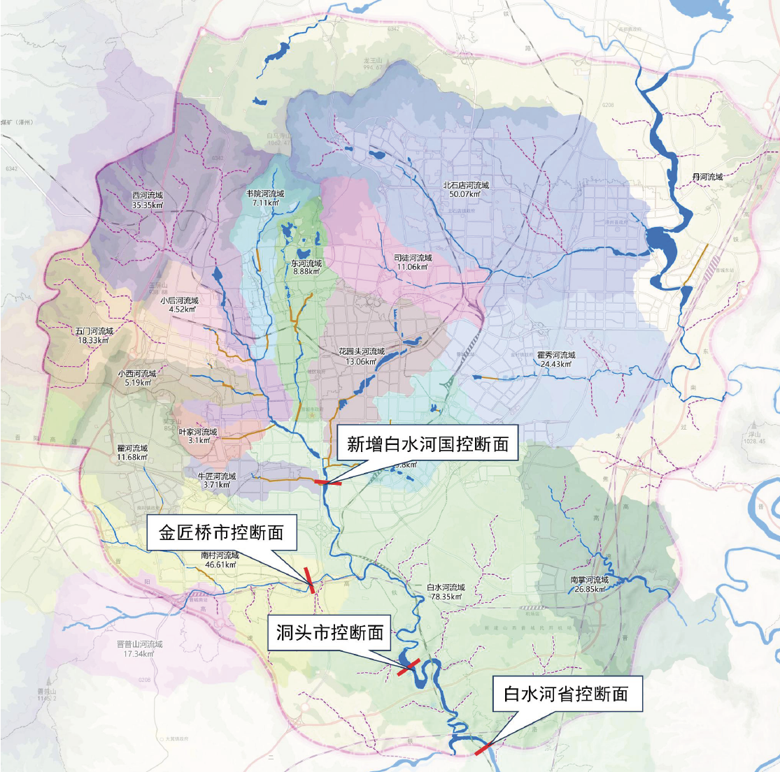
图4 晋城市国控、省控断面分布图
根据2025年~2026年水质监测数据，白水河国控断面水质情况较差，均超过《地表水环境质量标准》Ⅲ类标准限值，为IV~V类，未达到管理要求，主要污染因子为化学需氧量、总磷和氨氮。
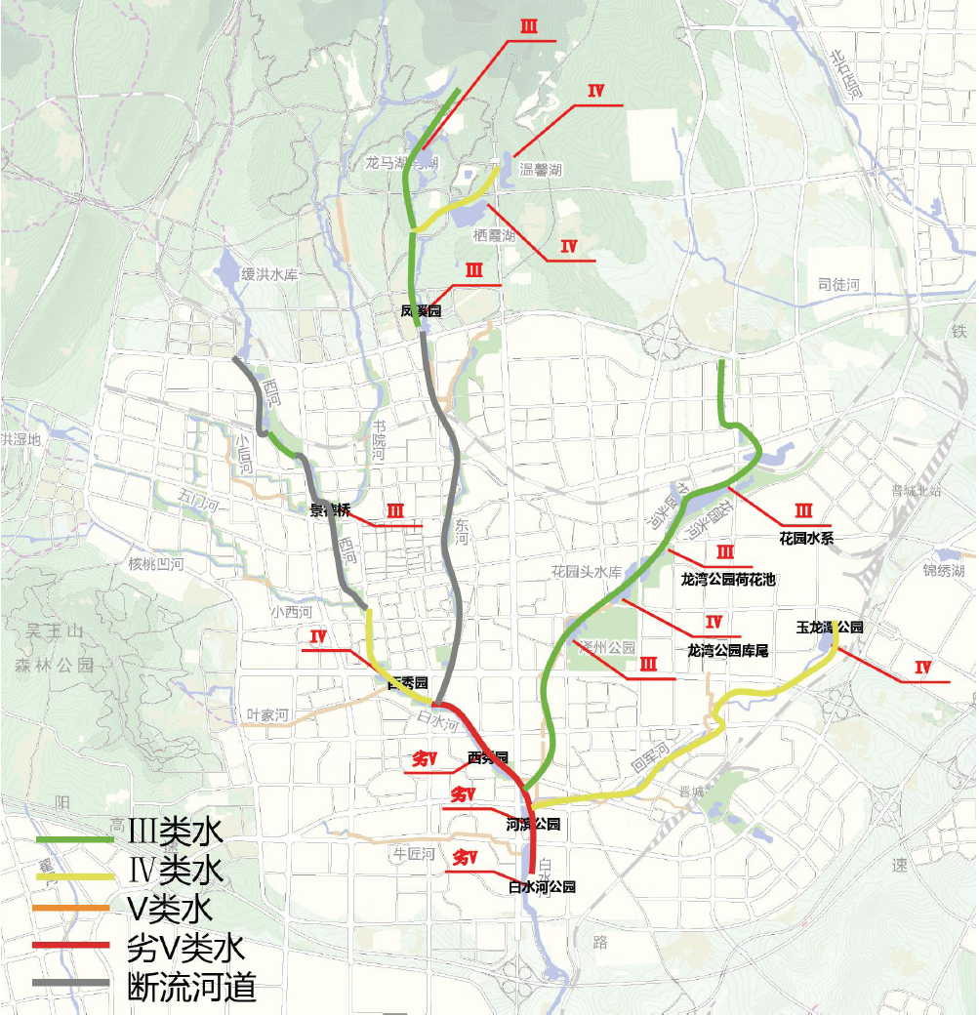
图5 白水河流域各河段及支流水质类别示意图
白水河补充监测水质情况：为充分了解白水河不同河段、不同支流水质现状，对白水河不同河段进行了水质监测调查，结果显示花园头河水系、回军河、东河上游整体水质情况良好，在Ⅳ类水及以上。西河、白水河部分河段水质为劣V类，COD、氨氮、总磷超标。
3.河道水生态现状
（1）生态水量方面：白水河断面上游3000m以上河道处于基本干涸状态；白水河断面上游800~3000m河道（白水河西秀园段和百丽园段）拥有较好的生态水面，水流量较大；白水河断面上游0~800m河道（白水河公园上游段）拥有较好的生态水面，水流量较大；白水河断面下游0~800m河道（白水河公园段）拥有较好的生态水面，水流量较大；白水河断面下游800~1700m河道中间有一小股水流，水流量较小；白水河断面下游1700m以下河道拥有较好的生态水面，水流量较大。
（2）生态护岸方面：根据现场调查，白水河以硬质护岸为主，生态缓冲带功能缺失。晋城市中心城区河道以汛期防洪排涝功能为主。调查范围内的河道大部分采用浆砌块石护岸。硬质护岸及河床不能有效拦阻雨水径流污染，也阻碍了与地下水的连通交换。同时由于可利用水资源缺乏，季节性断流严重，使其河道的水生态功能缺失。
（3）水生植物方面：由于白水河整体硬化程度较高，仅有少量水生植物存活。现场实际调查发现的挺水植物有香蒲、鸢尾、芦苇，主要集中在公园水体周边区域；浮叶植物主要有睡莲，主要集中在西秀园等水域；沉水植物仅发现有少量菹草。由于周边外源入河污染负荷较重，加之流域生态基流保障不足、河岸缓冲带功能缺失，导致部分区域水生植物覆盖严重不足且群落单一、生物多样性低，水生植物的缺失导致水体自净能力显著减弱，氮磷等营养物质无法被有效吸收转化，无法形成稳定的草型清水稳态。
（4）水生态主要问题：流域生态基流保障不足；硬质护岸为主，生态缓冲带功能缺失；生态系统脆弱，水体的自净机能不足。
4.河道现状图
白水河河道现状详见下图。
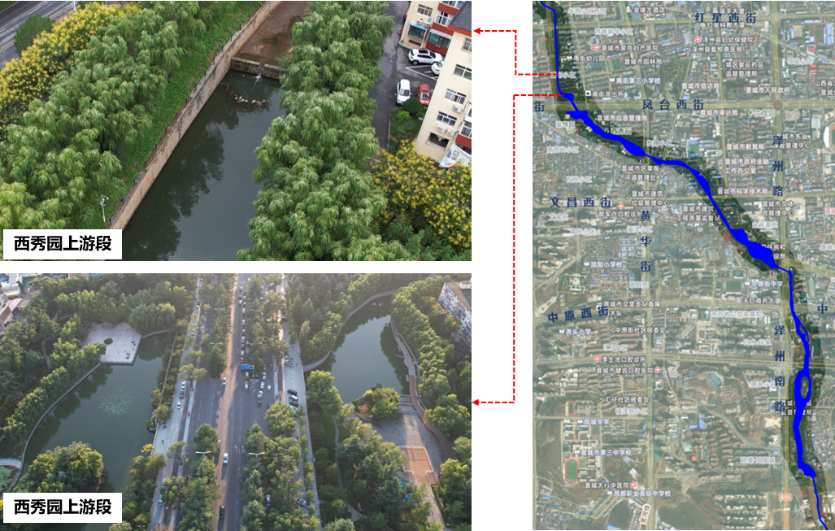
图6 断面上游2800~3000米现状图（西秀园段）
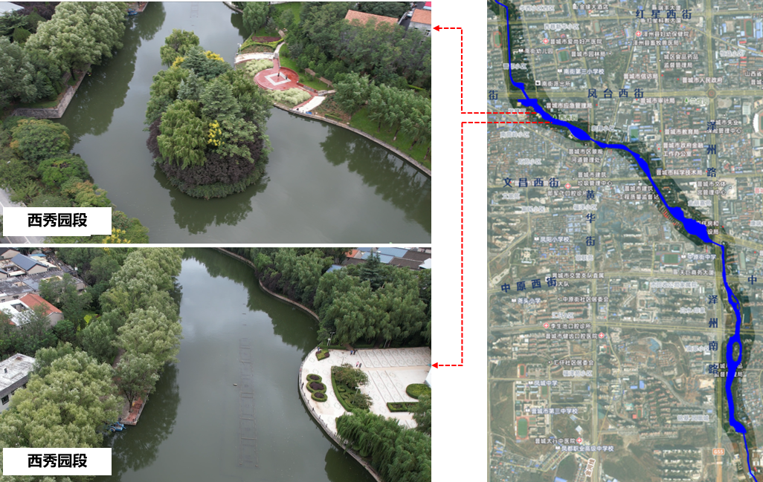图7 断面上游2500~2800米现状图（西秀园段）
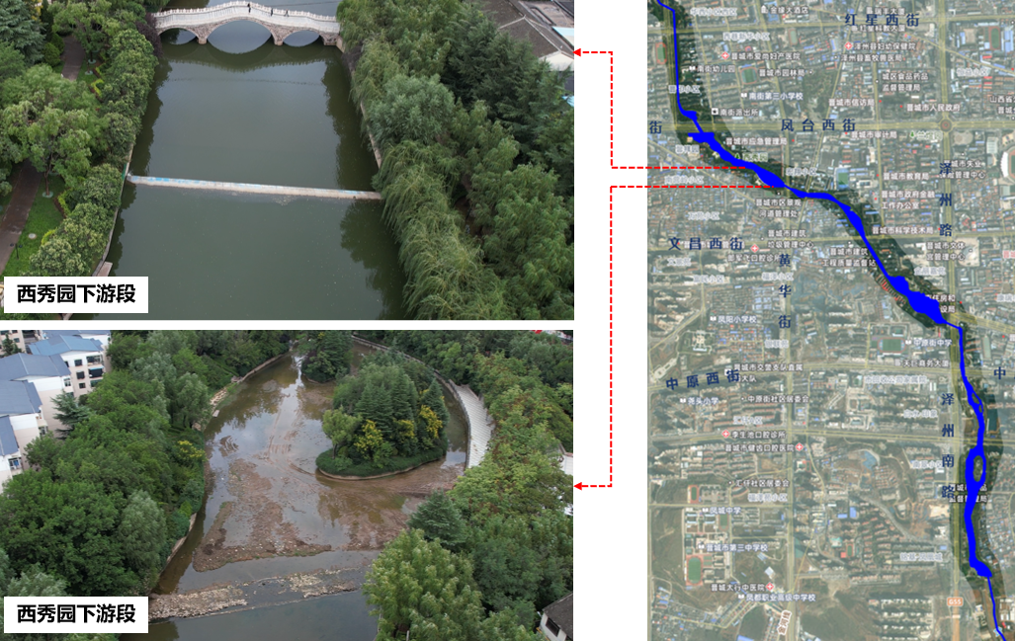
图8 断面上游2000~2500米现状图（西秀园段）
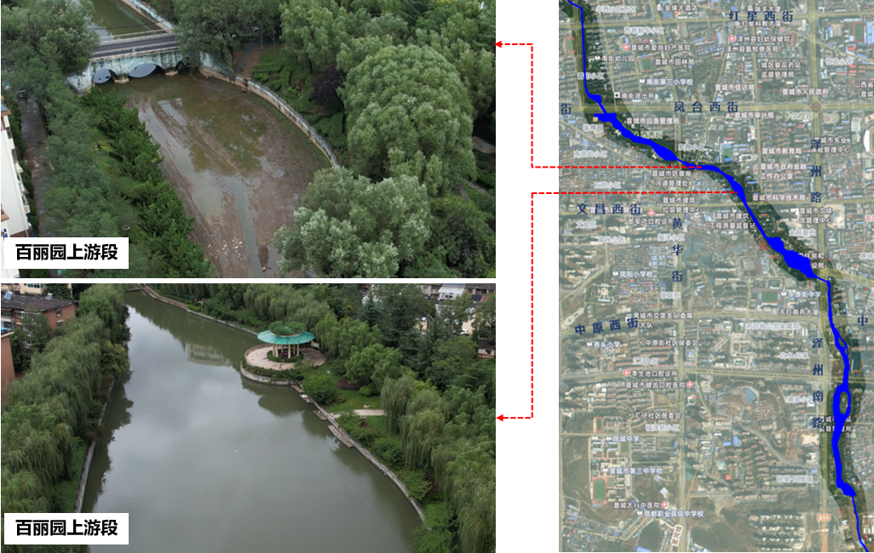
图9 断面上游1500~2000米现状图（百丽园段）
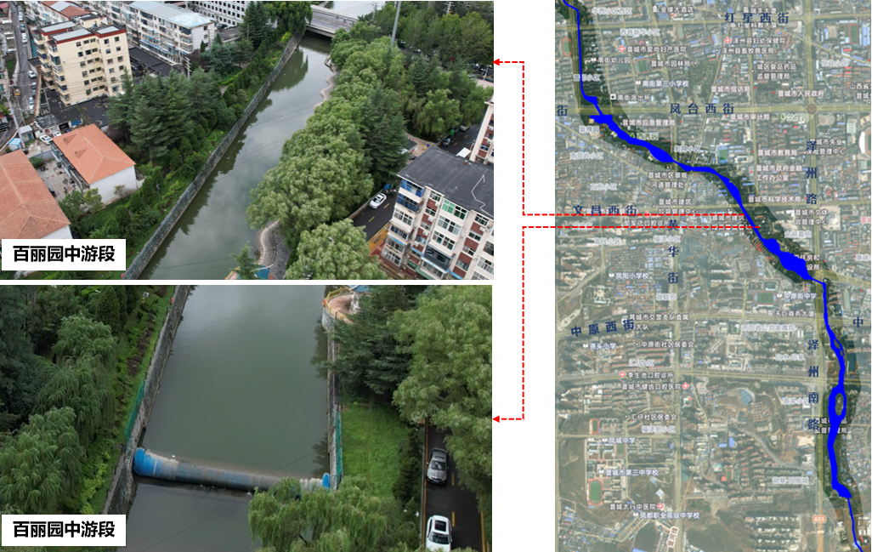
图10 断面上游1200~1500米现状图（百丽园段）
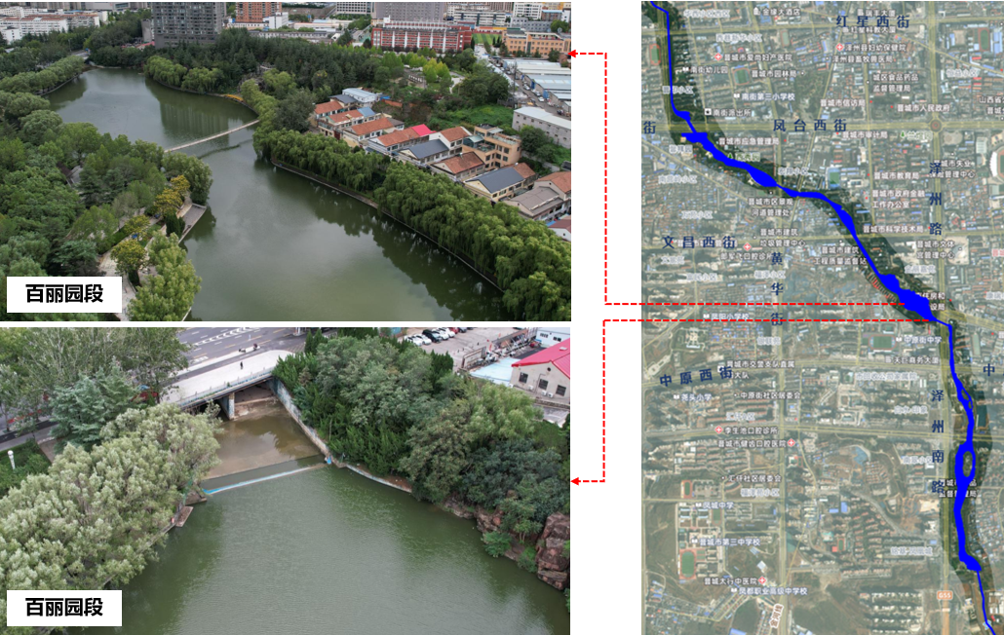
图11 断面上游800~1200米现状图（百丽园段）
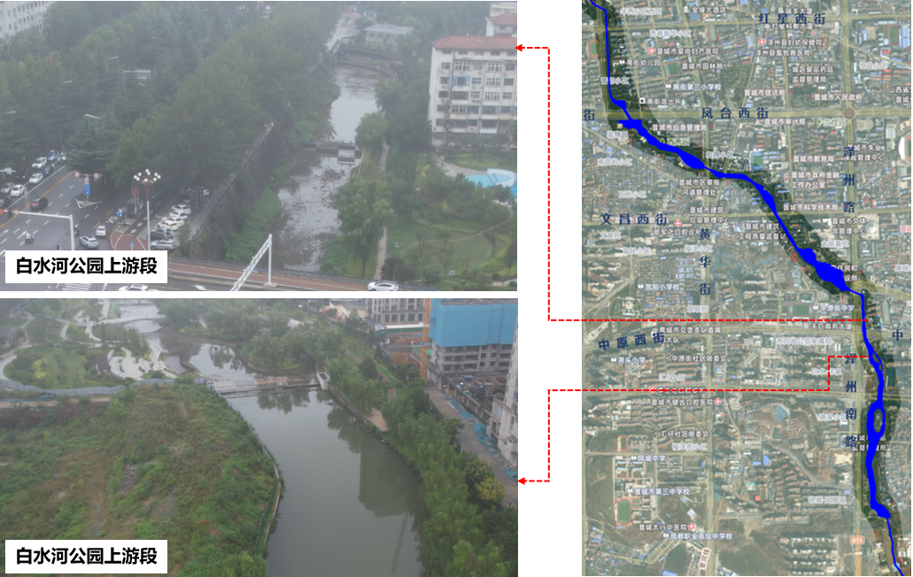
图12 断面上游0~800米现状图（白水河公园上游段）
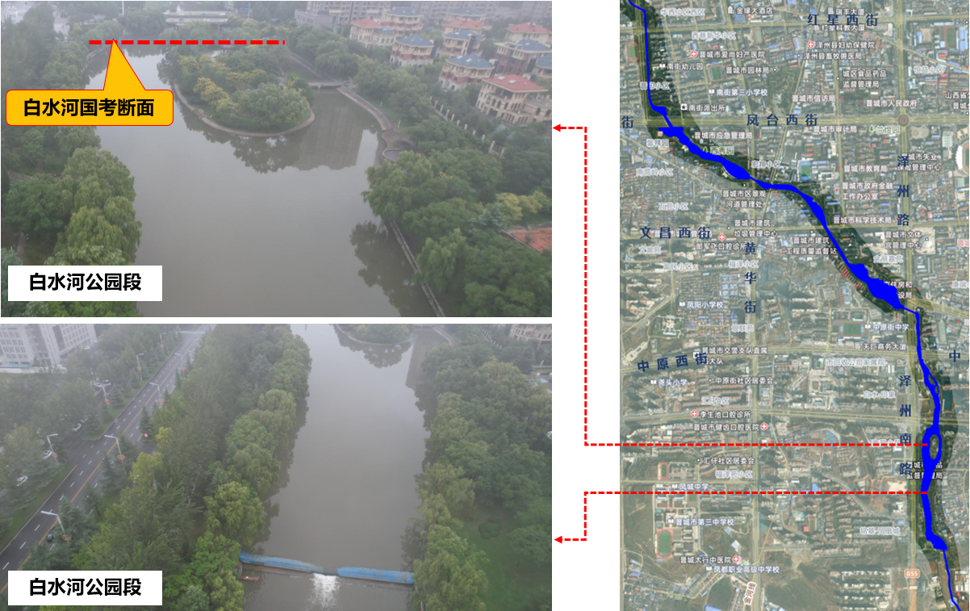
图13 断面下游0~500米现状图（白水河公园段）
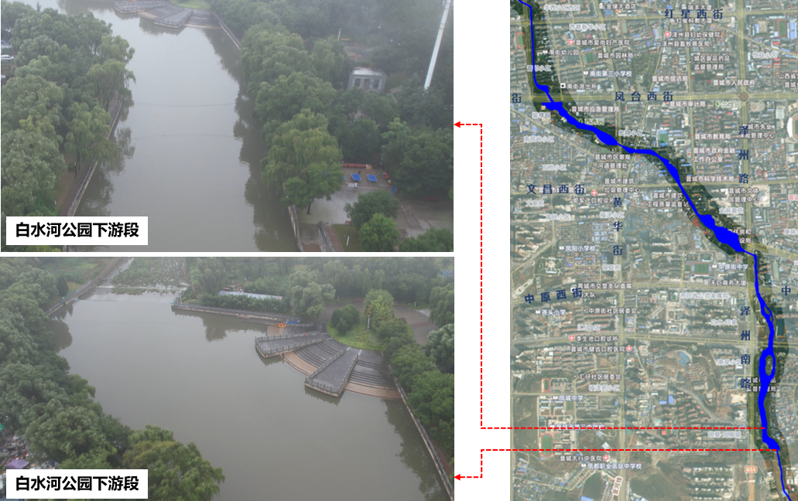
图14 断面下游500~800米现状图（白水河公园段）
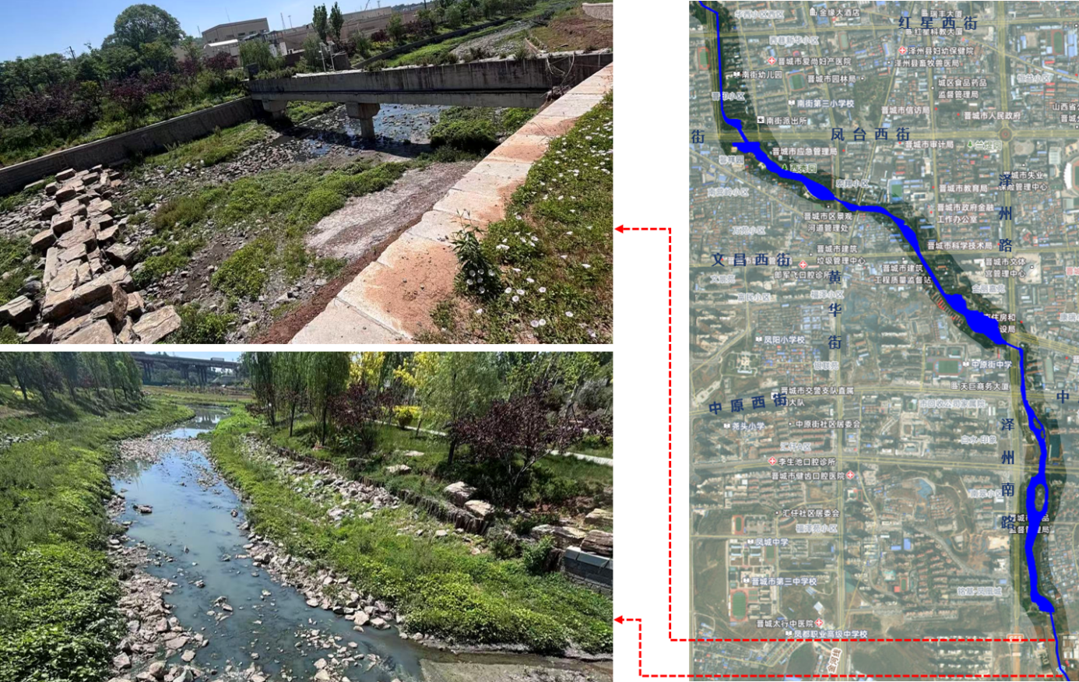
图15 断面下游800~1500米现状图

（二）各类污染源调查与分析
调查范围：白水河断面上游3600米、下游1700米、河道两岸500米范围内的各类污染源，其中包括生活源、城市面源、支流污染，无农业源、无工业源，河岸边及河道内存在少量垃圾。
调查情况如下：（1）调查范围内的河段长约5300米，调查范围为5.318平方千米。（2）调查范围内的河道均有完善的护岸，且沿岸绿化景观良好，两岸驳岸硬质化程度较高，以浆砌石驳岸为主，局部采用台阶式护岸，生态缓冲带功能缺失。（3）流域生态基流保障不足。（4）白水河断面调查范围内存在大量雨水排口、少量污水排口及少量雨污混流排口。（5）生态系统脆弱，水体的自净机能不足。（6）调查范围内河道周边道路设施完善，均为城市道路。（7）上下游河道内均有绿色漂浮物和少量垃圾，河岸无大量垃圾堆放。（8）沿河未见餐饮和水上娱乐项目。
1.断面管控污染源清单
通过对白水河断面进行沿河排查，管控范围内的污染源清单如下表所示：

表1 白水河断面管控污染源清单
序号 | 断面属地街道 | 所属河流 | 污染源位置 | 污染源类别 | 污染源  名称 | 现状照片 | 现状描述 | 备注
00 | 钟家庄街道 | 白水河 | / | / | / | 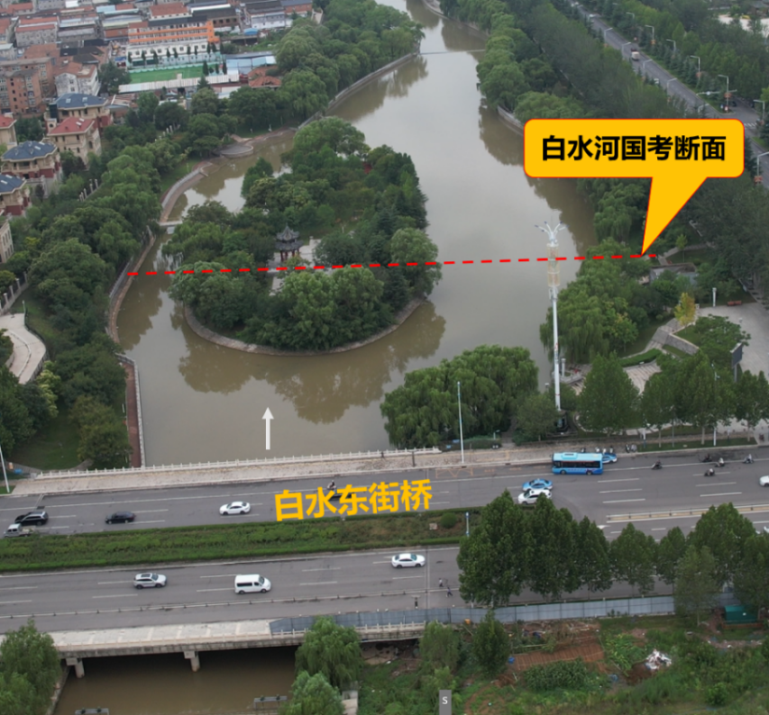 | 白水河断面：  1.断面位于白水东街桥头南侧95m的白水河公园内。  2.无断面保护公示牌。 | 112.8497,  35.4728
01 | 南街街道 | 白水河 | 上游3630m，左岸 | 城市面源 | 雨水排口 | 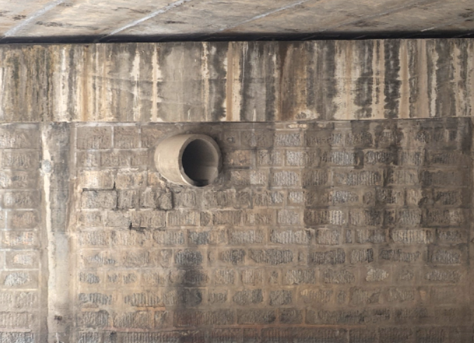 | 前进路桥下南侧。  排放雨水，为间歇排放。 | 112.8304，35.4970
02 | 南街街道 | 白水河 | 上游3600m，右岸 | 生活源 | 雨污排口 | 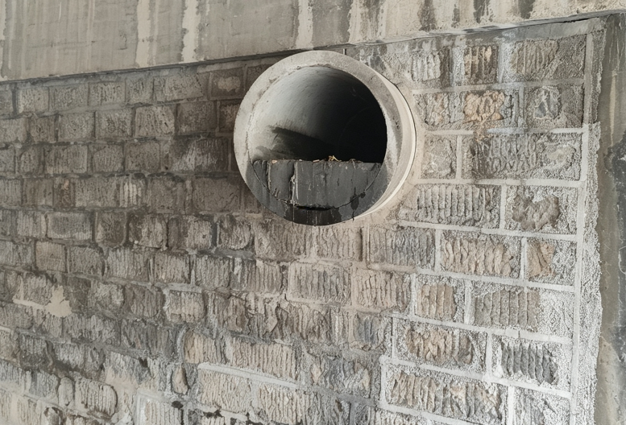 | 前进路桥下北侧。  雨天有溢流污水排放，晴天无污水排放，为间歇排放。 | 112.8305，35.4967
03 | 南街街道 | 白水河 | 上游3490m，右岸 | 生活源 | 补水口 | 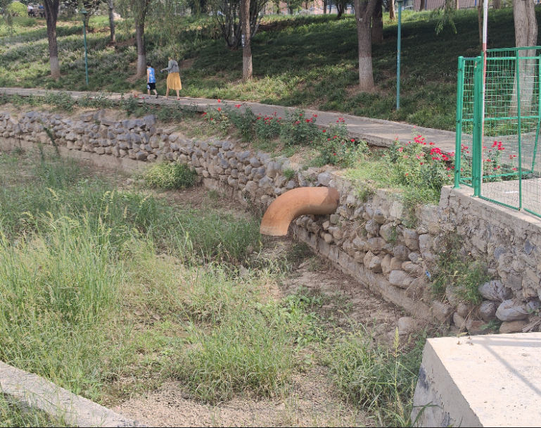 | 汇欣小区西侧。  河道补水口，补水源为晋城市清源污水处理厂，为间歇排放。 | 112.8308，35.4959
04 | 南街街道 | 白水河 | 上游3250m，左岸 | 城市面源 | 雨水排口 | 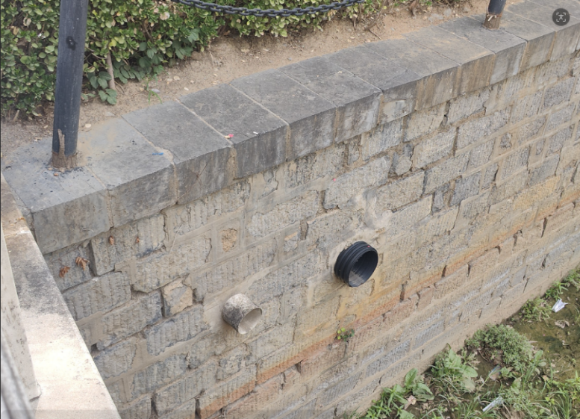 | 白云社区西口桥。  排放雨水，为间歇排放。 | 112.8313，35.4938
05 | 南街街道 | 白水河 | 上游3120m，左岸 | 城市面源 | 雨水排口 | 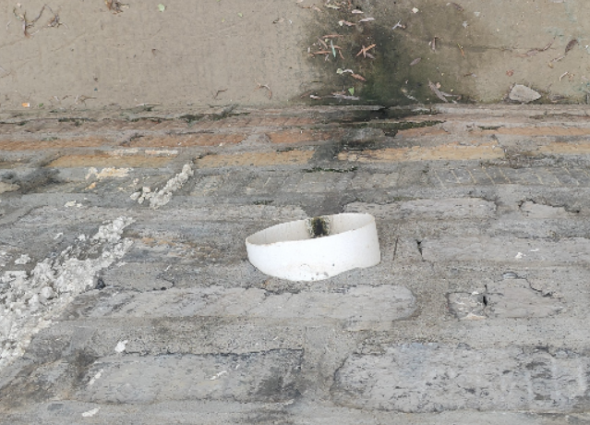 | 晋印小区内5号楼旁边河道内。  排放雨水，为间歇排放。 | 112.8312，35.4926
06 | 南街街道 | 白水河 | 上游3105m，左岸 | 城市面源 | 雨水排口 | 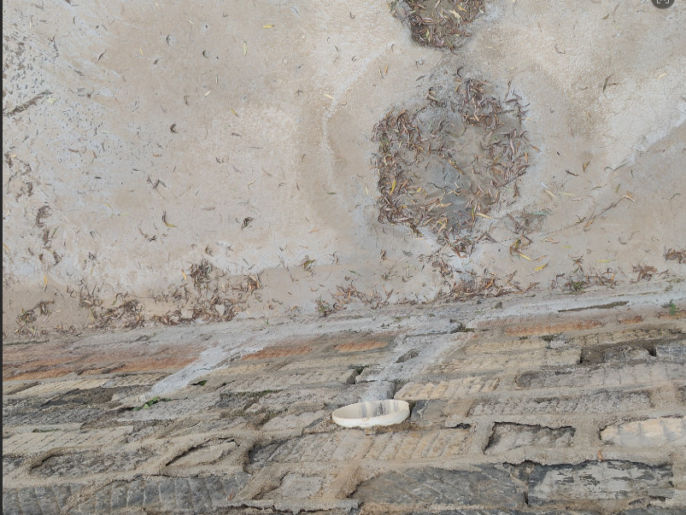 | 晋印小区内1号楼旁边河道内。  排放雨水，为间歇排放。 | 112.8312，35.4924
07 | 南街街道 | 白水河 | 上游3090m，左岸 | 城市面源 | 雨水排口 | 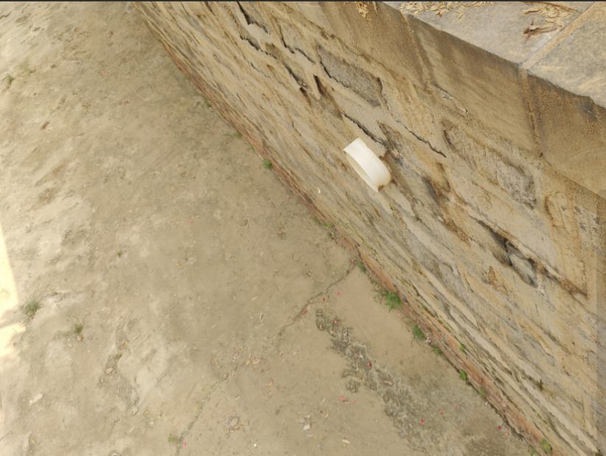 | 晋印小区内2、3号楼中间河道。  排放雨水，为间歇排放。 | 112.8312，35.4923
08 | 南街街道 | 白水河 | 上游3085m，左岸 | 城市面源 | 雨水排口 | 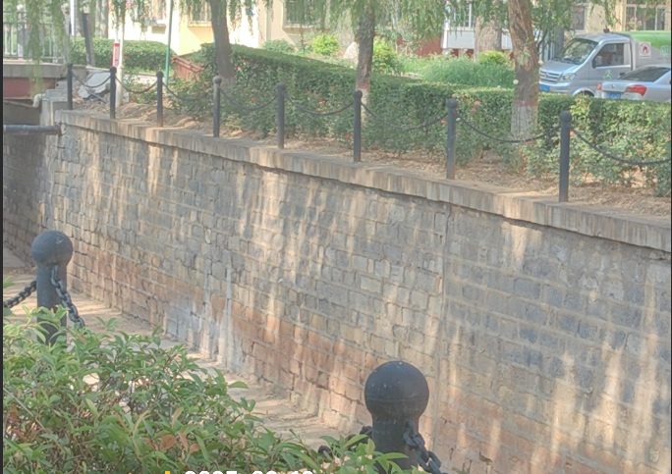 | 晋印小区1号楼。  排放雨水，为间歇排放。 | 112.8312，35.4922
09 | 南街街道 | 白水河 | 上游3075m，左岸 | 城市面源 | 雨水排口 | 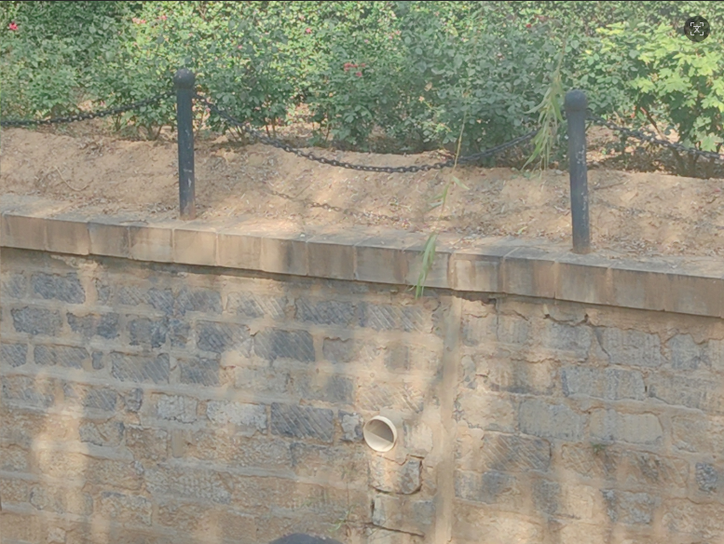 | 晋印小区2号楼。  排放雨水，为间歇排放。 | 112.8312，35.4922
10 | 南街街道 | 白水河 | 上游3055m，左岸 | 城市面源 | 雨水排口 | 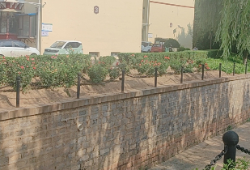 | 晋印小区3号楼。  排放雨水，为间歇排放。 | 112.8313，35.4920
11 | 南街街道 | 白水河 | 上游3015m，左岸 | 城市面源 | 雨水排口 | 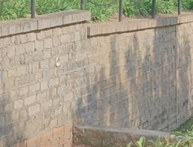 | 晋印小区4号楼。  排放雨水，为间歇排放。 | 112.8314，35.4916
12 | 南街街道 | 白水河 | 上游2975m，左岸 | 生活源 | 补水口 | 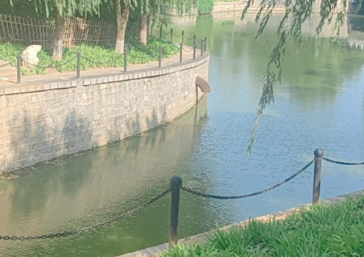 | 南街游园。  河道补水口，补水源为晋城市清源污水处理厂，为间歇排放。 | 112.8316，35.49141
13 | 南街街道 | 白水河 | 上游2915m，左岸 | 生活源 | 补水口 | 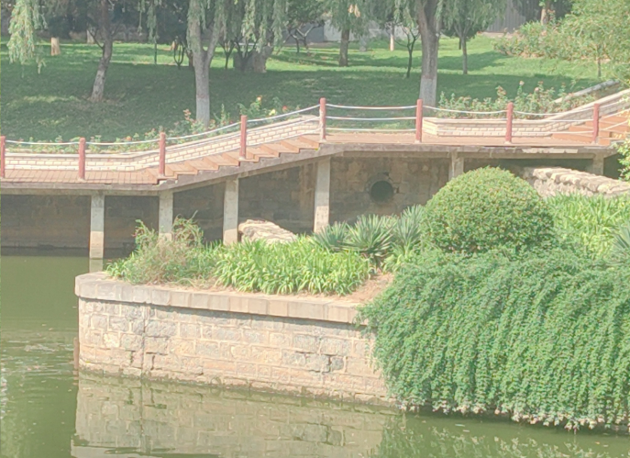 | 南街游园。  河道补水口，补水源为晋城市清源污水处理厂，为间歇排放。 | 112.8323，35.4913
14 | 南街街道 | 白水河 | 上游2935m，右岸 | 城市面源 | 雨水排口 | 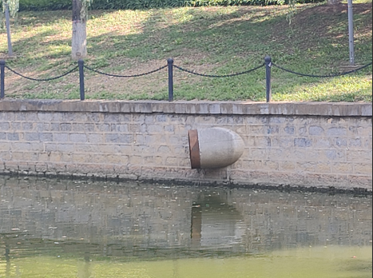 | 南街办事处办公楼西侧桥北。  排放雨水，为间歇排放。 | 112.8318，35.4910
15 | 南街街道 | 白水河 | 上游2880m，左岸 | 城市面源 | 雨水排口 | 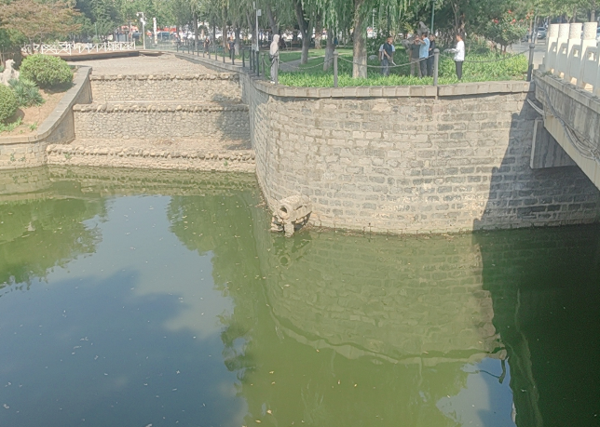 | 凤台街北。  排放雨水，为间歇排放。 | 112.8324，35.4909
16 | 南街街道 | 白水河 | 上游2800m，右岸 | 城市面源 | 雨水排口 | 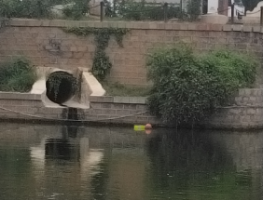 | 凤台街桥南。  排放雨水，为间歇排放。  已安装在线监测设备，在线监测指标为pH、COD、氨氮、溶解氧。 | 112.8326，35.4902
17 | 南街街道 | 白水河 | 上游2725m，左岸 | 生活源 | 补水口 | 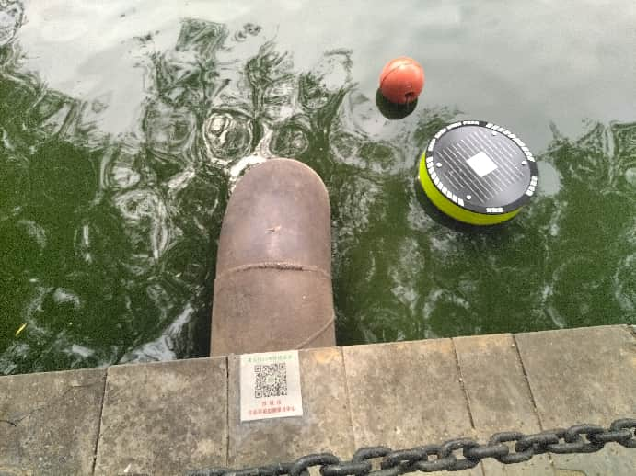 | 凤台街南。  河道补水口，为间歇排放。  已安装在线监测设备，在线监测指标为pH、COD、氨氮、溶解氧。 | 112.8335，35.4898
18 | 南街街道 | 白水河 | 上游2690m，右岸 | 支流污染 | 叶家河 | 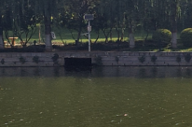 | 叶家河入河口。为白水河支流。  已安装在线监测设备，在线监测指标为pH、COD、氨氮、溶解氧。 | 112.8334，35.4893
19 | 南街街道 | 白水河 | 上游2225m，右岸 | 城市面源 | 雨水排口 | 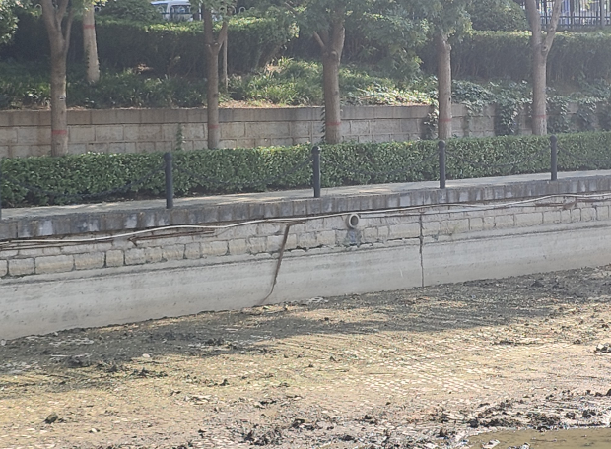 | 黄华街桥西侧南岸。  排放雨水，为间歇排放。 | 112.8379，35.4873
20 | 南街街道 | 白水河 | 上游2210m，右岸 | 城市面源 | 雨水排口 | 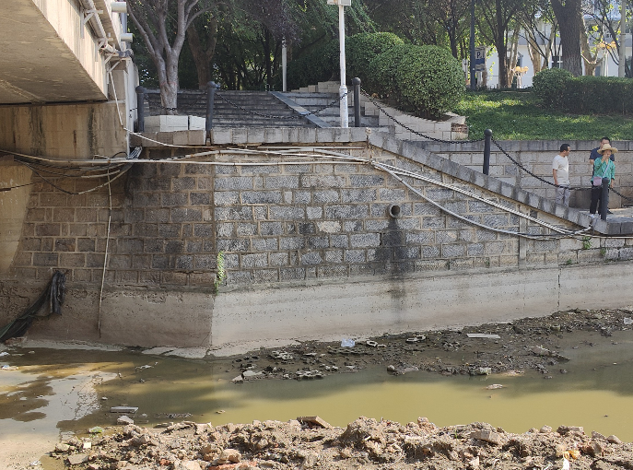 | 黄华街桥西侧南岸。  排放雨水，为间歇排放。 | 112.8381，35.4873
21 | 钟家庄街道 | 白水河 | 上游2200m，右岸 | 生活源 | 雨污排口 | 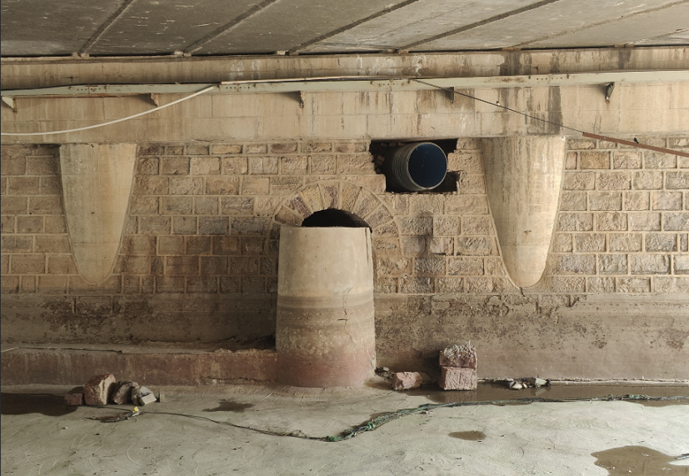 | 黄华街桥下雨污排口。  雨天有溢流污水排放，晴天无污水排放，为间歇排放。 | 112.8382，35.4873
22 | 钟家庄街道 | 白水河 | 上游2200m，左岸 | 城市面源 | 雨水排口 | 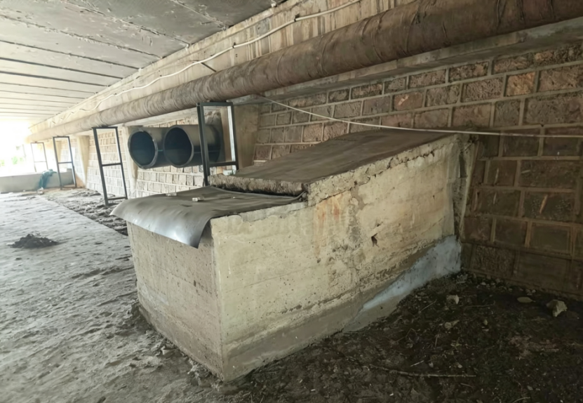 | 西秀园黄华街桥下北侧。  排放雨水，为间歇排放。 | 112.8383，35.4874
23 | 钟家庄街道 | 白水河 | 上游2190m，左岸 | 城市面源 | 雨水排口 | 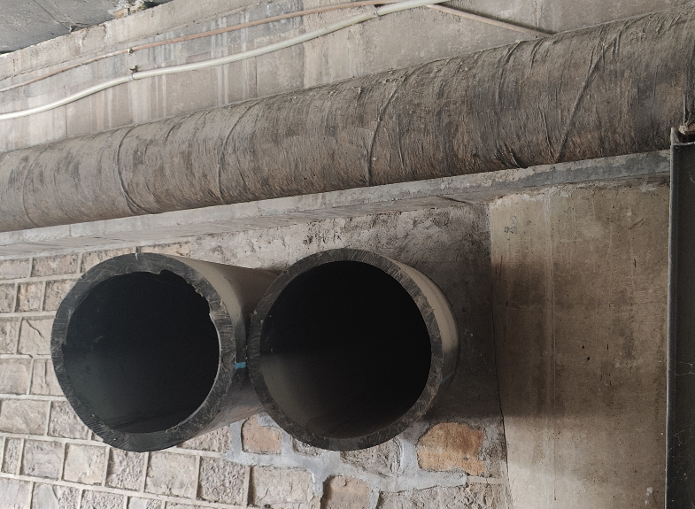 | 黄华街桥下。  排放雨水，为间歇排放。 | 112.8382，35.4872
24 | 钟家庄街道 | 白水河 | 上游2170m，左岸 | 城市面源 | 雨水排口 | 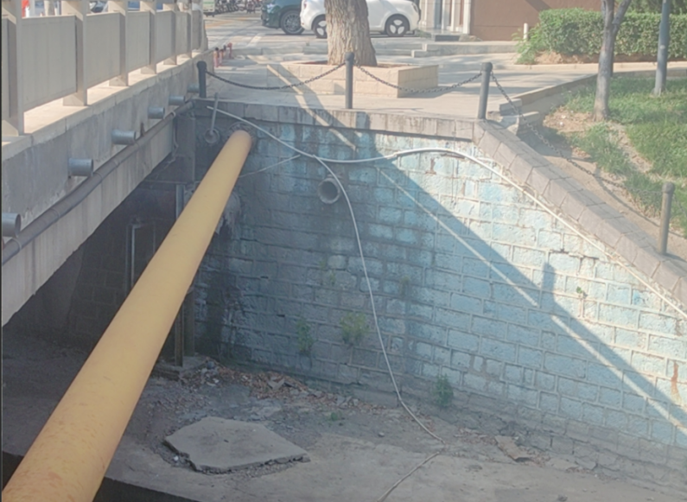 | 黄华街桥东，北侧。  排放雨水，为间歇排放。 | 112.8386，35.4873
25 | 钟家庄街道 | 白水河 | 上游2160m，右岸 | 生活源 | 污水排口 | 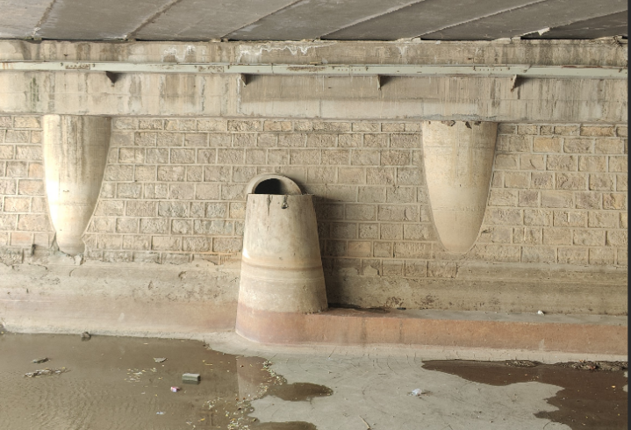 | 黄华街桥下污水井。  雨天有溢流污水排放，晴天无污水排放，为间歇排放。 | 112.8385，35.4871
26 | 钟家庄街道 | 白水河 | 上游2160m，左岸 | 城市面源 | 雨水排口 | 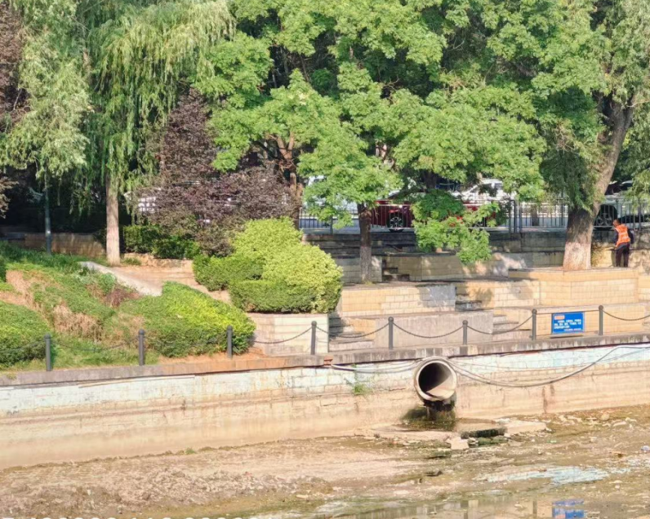 | 黄华街桥下东20米处。  排放雨水，为间歇排放。 | 112.8386，35.4873
27 | 钟家庄街道 | 白水河 | 上游2150m，右侧 | 城市面源 | 雨水排口 | 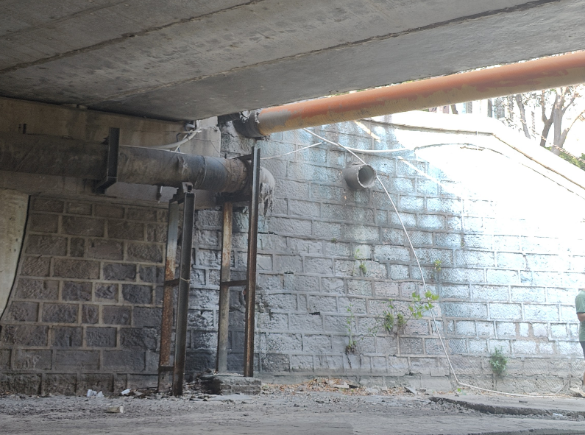 | 黄华街桥下东10米。  排放雨水，为间歇排放。 | 112.8386，35.4871
28 | 钟家庄街道 | 白水河 | 上游2035m，左侧 | 支流污染 | 东河 | 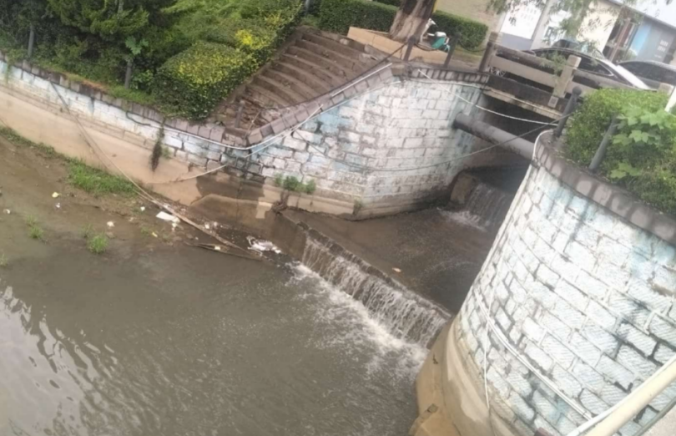 | 东河入河口，为白水河支流。 | 112.8395，35.4870
29 | 钟家庄街道 | 白水河 | 上游2035m，右侧 | 城市面源 | 雨水排口 | 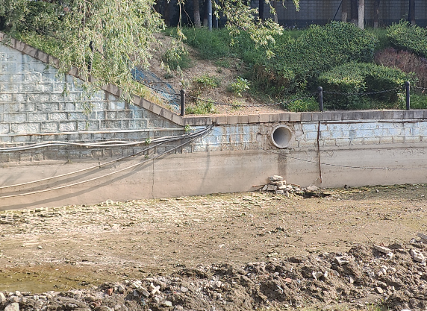 | 瑞丰路桥西10米处。  排放雨水，为间歇排放。 | 112.8395，35.4868
30 | 钟家庄街道 | 白水河 | 上游2050m，左侧 | 城市面源 | 雨水排口 | 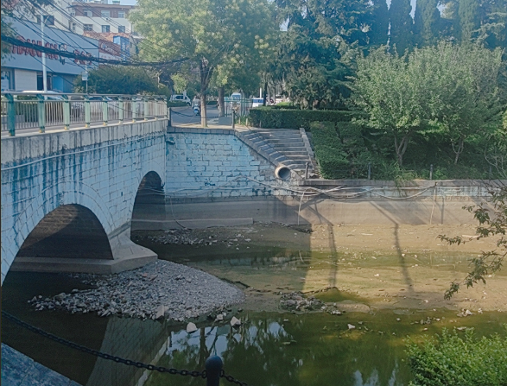 | 瑞丰路桥东北侧。  排放雨水，为间歇排放。 | 112.8397，35.4870
31 | 钟家庄街道 | 白水河 | 上游1965m，左侧 | 城市面源 | 雨水排口 | 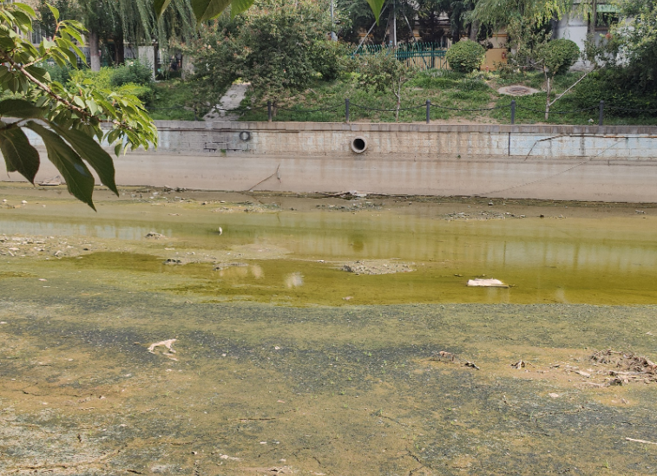 | 瑞丰路桥东100米处（国土资源家属楼北侧河岸）。  排放雨水，为间歇排放。 | 112.8408，35.4870
32 | 钟家庄街道 | 白水河 | 上游1900m，左侧 | 城市面源 | 雨水排口 | 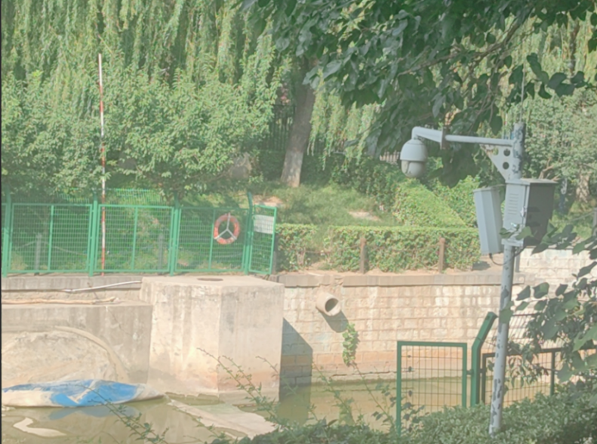 | 百丽园国土局家属楼南侧。  排放雨水，为间歇排放。 | 112.8414，35.4867
33 | 晋钟家庄街道 | 白水河 | 上游1890m，左侧 | 城市面源 | 雨水排口 | 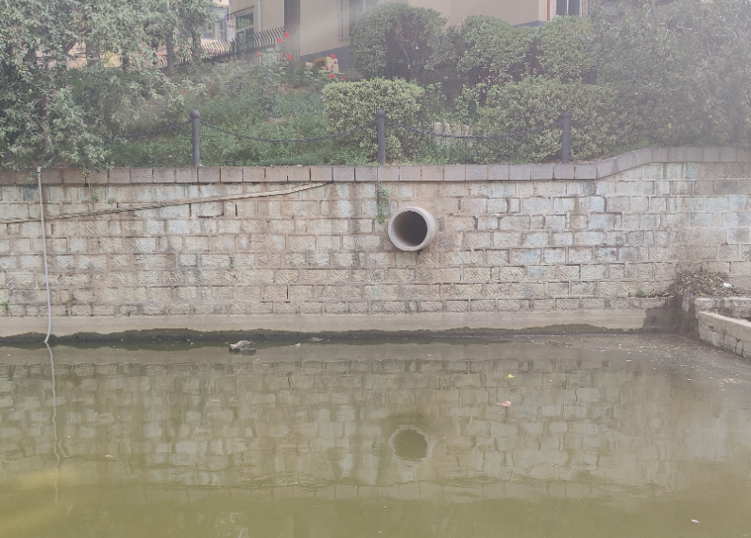 | 橡皮坝下游20米处（康瑞小区）。  排放雨水，为间歇排放。 | 112.8415，35.4867
34 | 钟家庄街道 | 白水河 | 上游1820m，左侧 | 城市面源 | 雨水排口 | 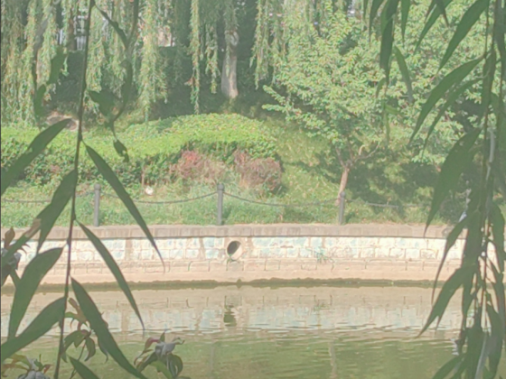 | 市政公共集团煤气公司南侧。  排放雨水，为间歇排放。 | 112.8422，35.4863
35 | 钟家庄街道 | 白水河 | 上游1565m，右侧 | 生活源 | 雨污排口 | 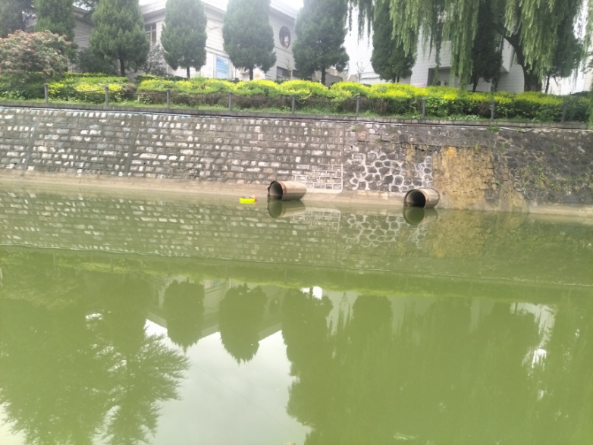 | 文昌街桥南10米处（南环街社区）。  雨天有溢流污水排放，为间歇排放。  已安装在线监测设备，在线监测指标为pH、COD、氨氮、溶解氧。 | 112.8434，35.4843
36 | 钟家庄街道 | 白水河 | 上游1395m，左侧 | 城市面源 | 雨水排口 | 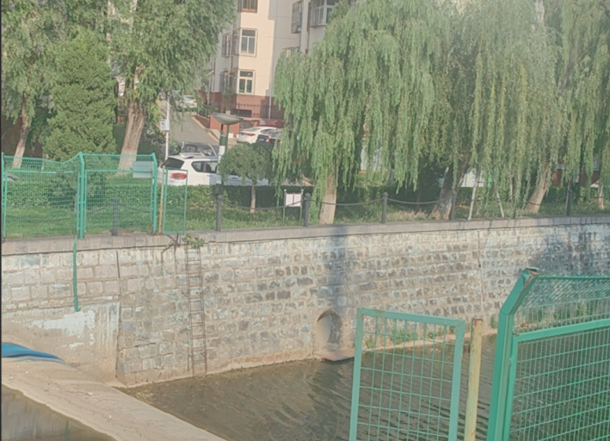 | 凤翔南区西侧。  排放雨水，为间歇排放。 | 112.8446，35.4830
37 | 钟家庄街道 | 白水河 | 上游1365m，左侧 | 城市面源 | 雨水排口 | 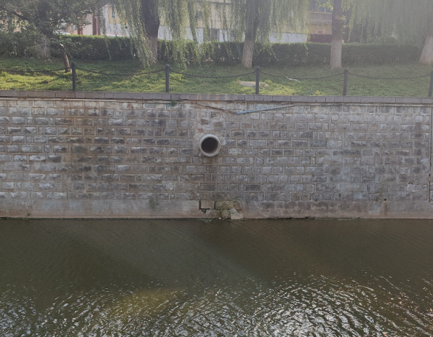 | 凤翔小区南区红色小桥北。  排放雨水，为间歇排放。 | 112.8448，35.4828
38 | 钟家庄街道 | 白水河 | 上游890m，右侧 | 城市面源 | 雨水排口 | 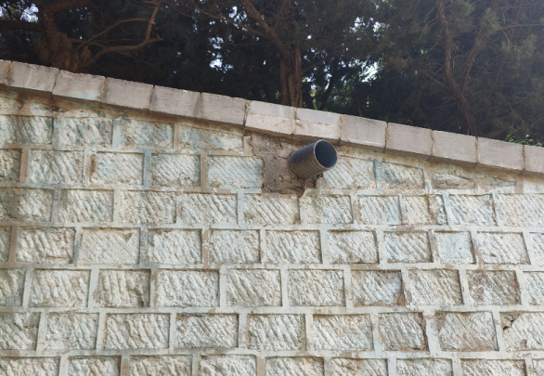 | 泽州路桥西百丽园。  排放雨水，为间歇排放。 | 112.8487，35.4799
39 | 钟家庄街道 | 白水河 | 上游875m，左侧 | 城市面源 | 雨水排口 | 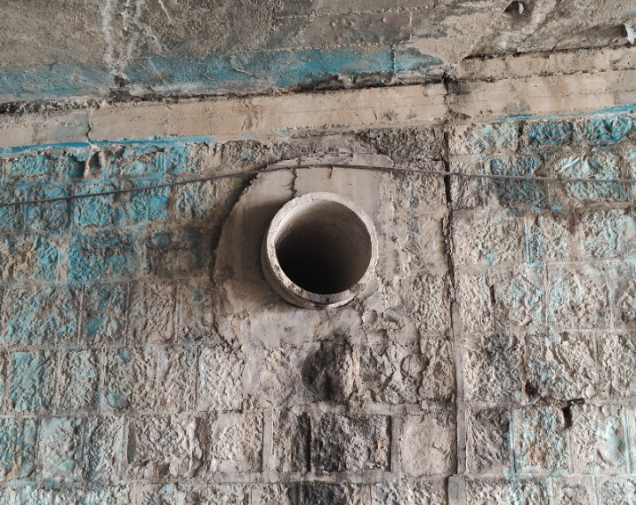 | 泽州路桥下。  排放雨水，为间歇排放。 | 112.8490，35.4802
40 | 钟家庄街道 | 白水河 | 上游810m，右侧 | 城市面源 | 雨水排口 | 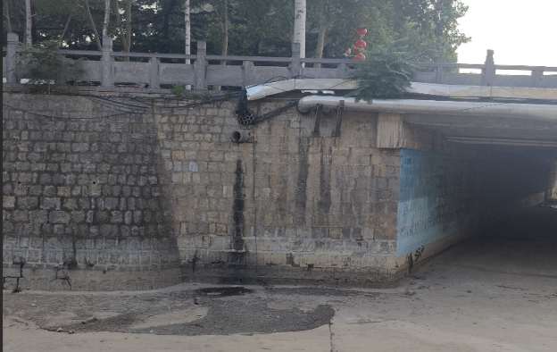 | 泽州路桥东。  排放雨水，为间歇排放。 | 112.8495，35.4797
41 | 钟家庄街道 | 白水河 | 上游810m，左侧 | 城市面源 | 雨水排口 | 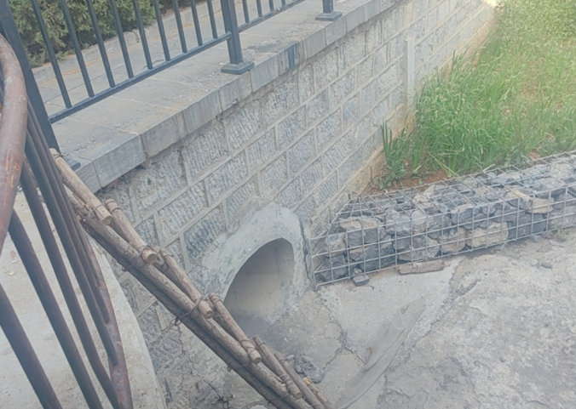 | 泽州路桥东北侧。  排放雨水，为间歇排放。 | 112.8496，35.4798
42 | 钟家庄街道 | 白水河 | 上游795m，左侧 | 生活源 | 污水排口 | 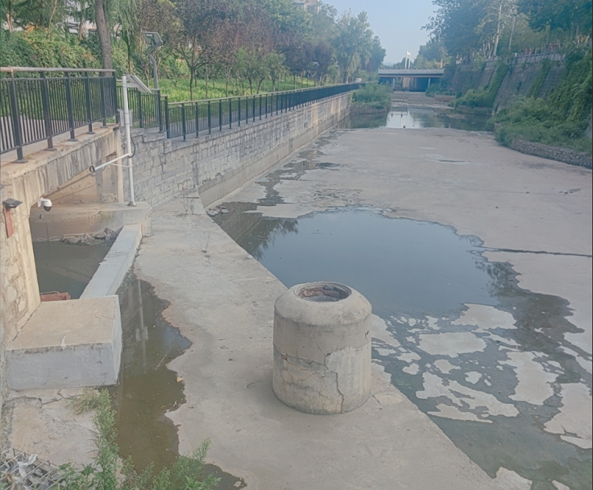 | 泽州路东污水井位于河道内，此井无污水井盖。  雨天有溢流污水排放，晴天无污水排放，为间歇排放。 | 112.8497，35.4798
43 | 钟家庄街道 | 白水河 | 上游795m，左侧 | 支流污染 | 花园头河 | 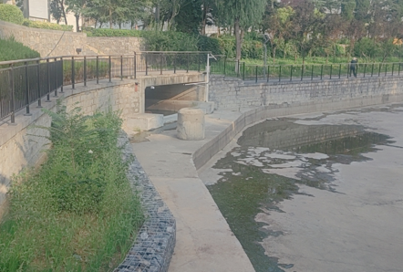 | 泽州路东涵洞，花园头河入河口，为白水河支流。 | 112.8498，35.4798
44 | 钟家庄街道 | 白水河 | 上游730m，左侧 | 城市面源 | 雨水排口 | 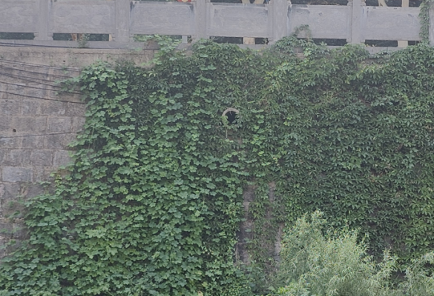 | 泽州路职业学校西侧。  排放雨水，为间歇排放。 | 112.8499，35.4791
45 | 钟家庄街道 | 白水河 | 上游590m，左侧 | 城市面源 | 雨水排口 | 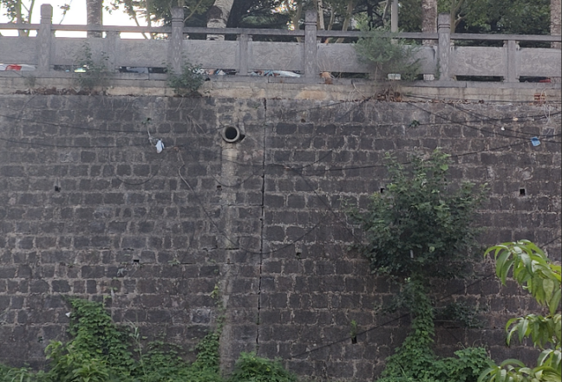 | 泽州路、中原街桥北10米。  排放雨水，为间歇排放。 | 112.8496，35.4779
46 | 钟家庄街道 | 白水河 | 上游515m，右侧 | 城市面源 | 雨水排口 | 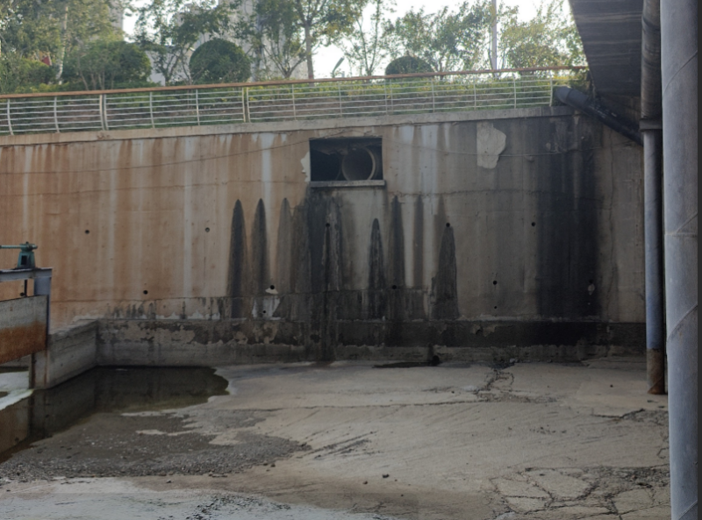 | 中原街桥南侧。  排放雨水，为间歇排放。 | 112.8498，35.4771
47 | 钟家庄街道 | 白水河 | 上游500m，左侧 | 城市面源 | 雨水排口 | 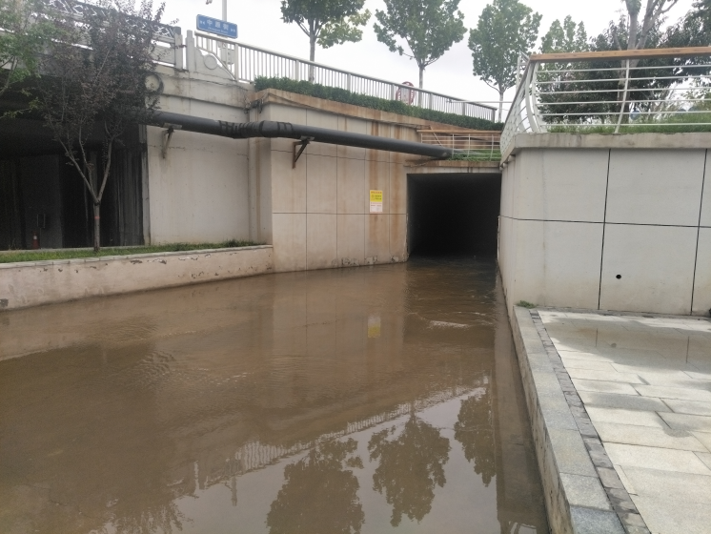 | 中原街南涵洞。  排放雨水，为间歇排放。 | 112.8501，35.4771
48 | 钟家庄街道 | 白水河 | 上游490m，左侧 | 城市面源 | 雨水排口 | 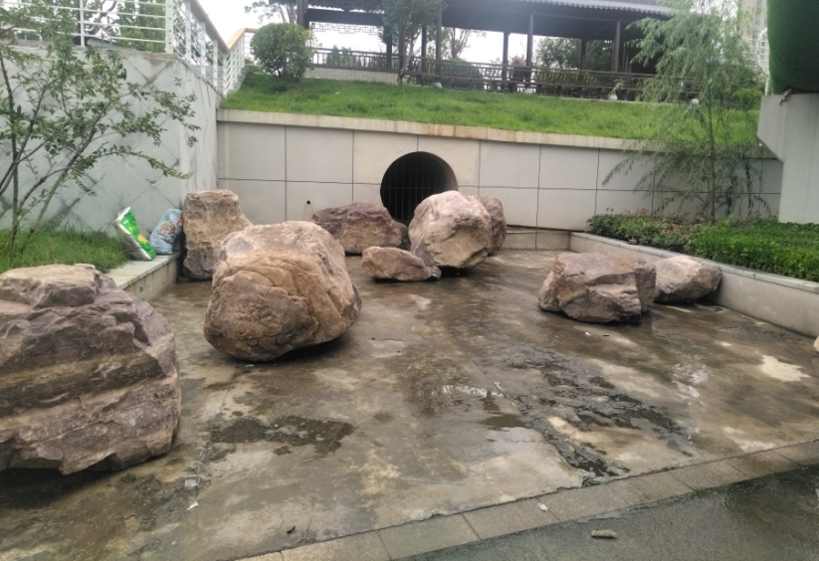 | 中原街南城区三馆西。  排放雨水，为间歇排放。 | 112.8502，35.4770
49 | 钟家庄街道 | 白水河 | 上游300m，左侧 | 生活源 | 补水口 | 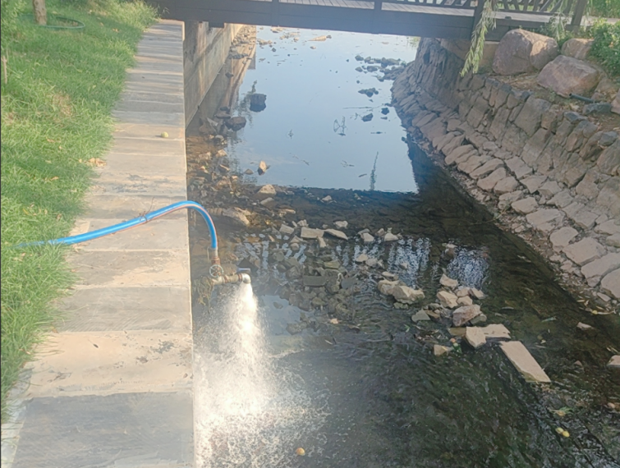 | 白水公园一品华府西。  河道补水口，补水源为晋城市清源污水处理厂，为间歇排放。 | 112.8512，35.4754
50 | 钟家庄街道 | 白水河 | 上游300m，左侧 | 城市面源 | 雨水排口 | 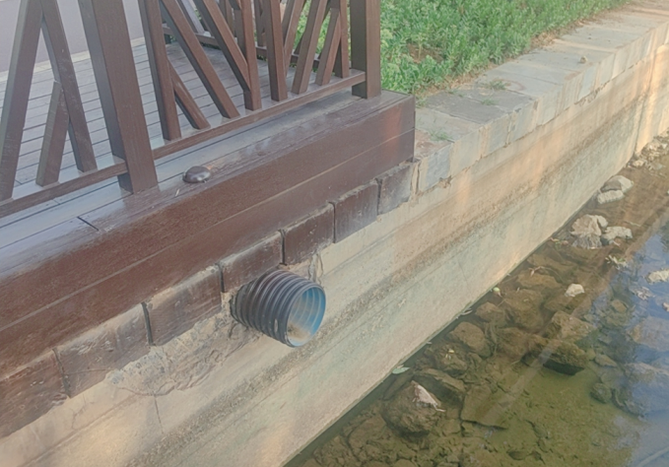 | 白水公园一品华府西，河道东。  排放雨水，为间歇排放。 | 112.8505，35.4753
51 | 钟家庄街道 | 白水河 | 上游145m，右侧 | 城市面源 | 雨水排口 | 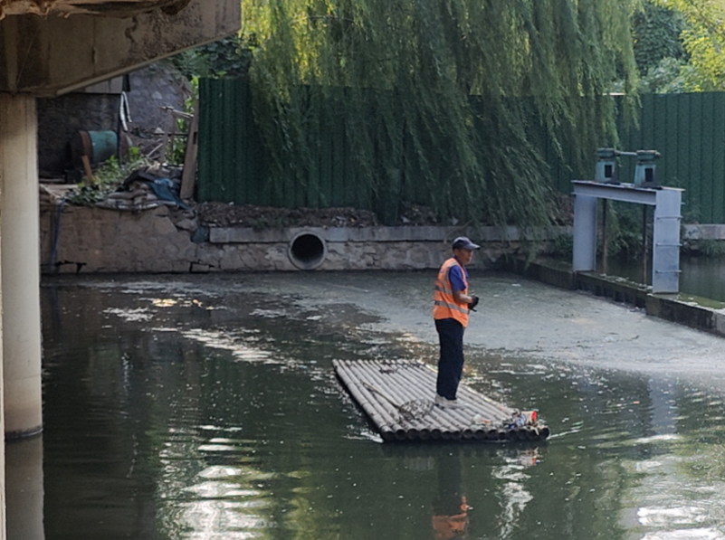 | 白水街桥下北5米。  排放雨水，为间歇排放。 | 112.8508，35.4740
52 | 钟家庄街道 | 白水河 | 上游145m，左侧 | 城市面源 | 雨水排口 | 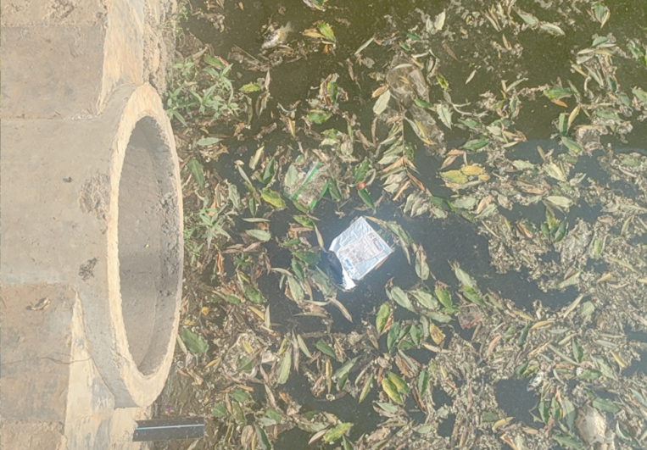 | 白水街桥北，河道东桥下。  排放雨水，为间歇排放。 | 112.8512，35.4740
53 | 钟家庄街道 | 白水河 | 上游95m，左侧 | 城市面源 | 雨水排口 | 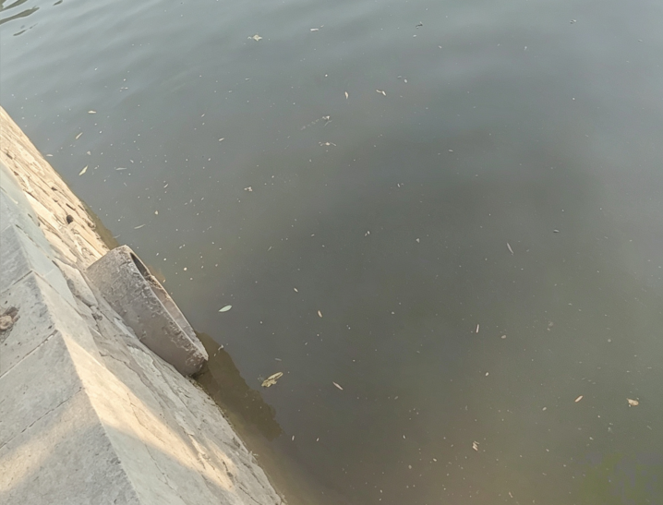 | 白水街桥南，河道东桥下。  排放雨水，为间歇排放。 | 112.8512，35.4736
54 | 钟家庄街道 | 白水河 | 上游85m，右侧 | 城市面源 | 雨水排口 | 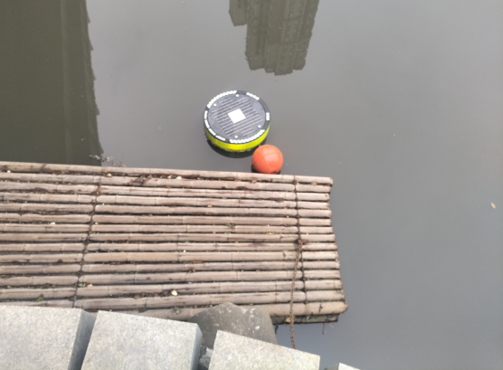 | 白水河公园桥南，河道东侧。  排放雨水，为间歇排放。  已安装在线监测设备，在线监测指标为pH、COD、氨氮、溶解氧。 | 112.8507，35.4735
55 | 钟家庄街道 | 白水河 | 上游85m，左侧 | 城市面源 | 雨水排口 | 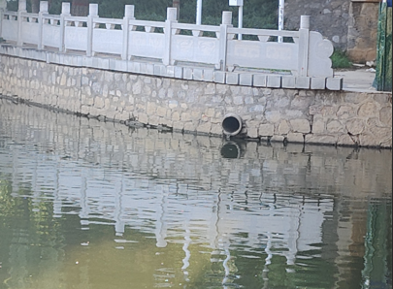 | 白水街桥下南5米。  排放雨水，为间歇排放。 | 112.8512，35.4735
56 | 钟家庄街道 | 白水河 | 上游5m，右侧 | 支流污染 | 牛匠河 | 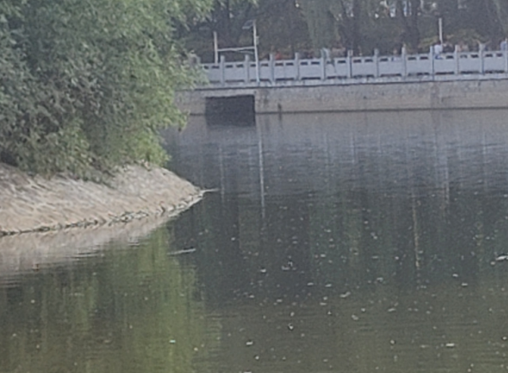 | 白水街桥南100米，河道南侧。  牛匠河入河口，为白水河支流。 | 112.8501，35.4728
57 | 钟家庄街道 | 白水河 | 下游125m，左侧 | 城市面源 | 雨水排口 | 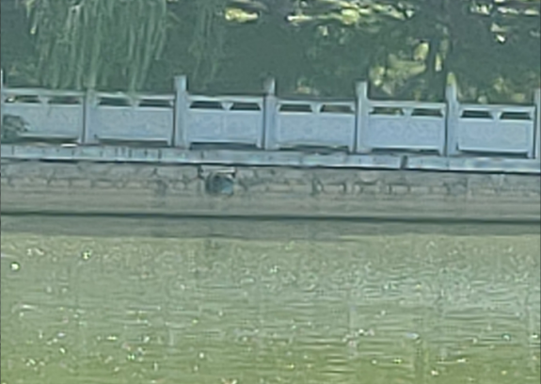 | 白水河公园中段，河道东侧。  排放雨水，为间歇排放。 | 112.8511，35.4714
58 | 钟家庄街道 | 白水河 | 下游190m，左侧 | 生活源 | 补水口 | 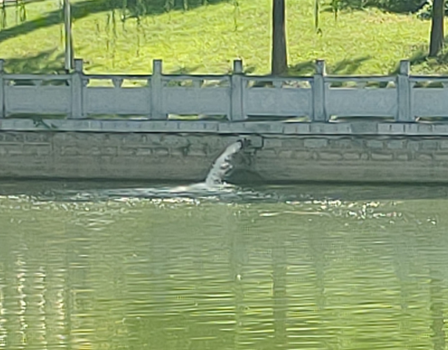 | 白水河公园中段，河道东侧。  河道补水口，补水源为晋城市清源污水处理厂，为间歇排放。 | 112.8508，35.4709
59 | 钟家庄街道 | 白水河 | 下游650m，左侧 | 城市面源 | 雨水排口 | 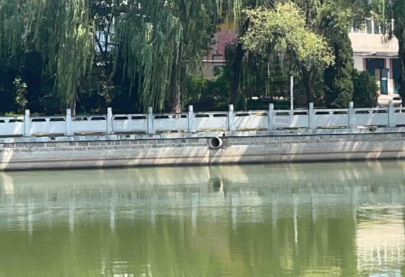 | 白水河公园下游，河道东侧。  排放雨水，为间歇排放。 | 112.8513，35.4672
60 | 钟家庄街道 | 白水河 | 下游850m，左侧 | 集中式污染源 | 污水排口 | 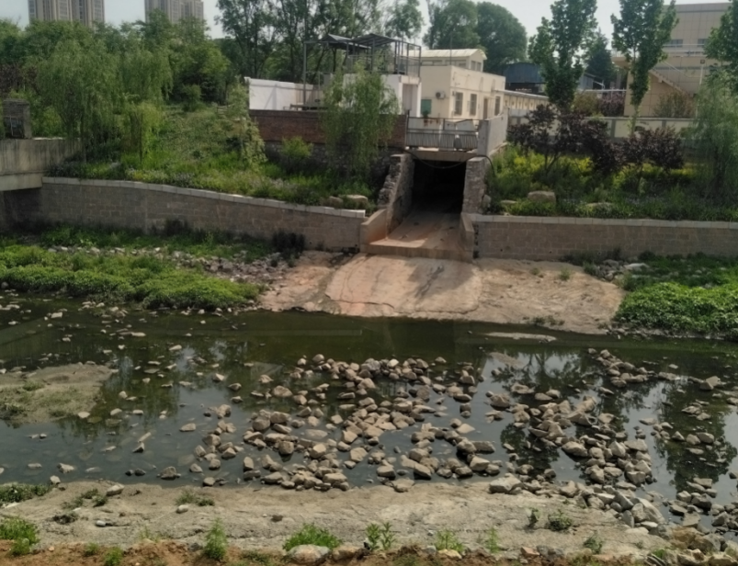 | 晋城市清源污水处理厂的溢流排放口，为间歇排放。 | 112.8519，35.4654
61 | 钟家庄街道 | 白水河 | 下游1700m，左侧 | 集中式污染源 | 晋城市清源污水处理厂尾水排口 | 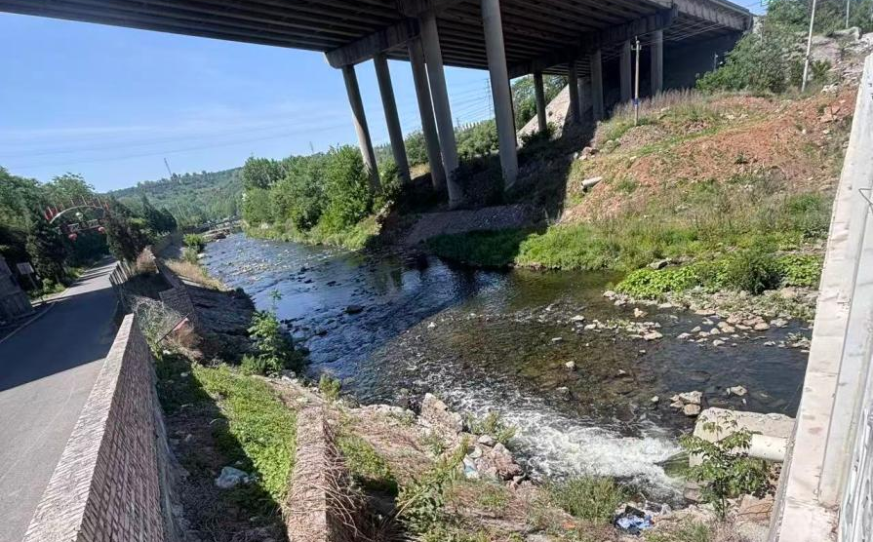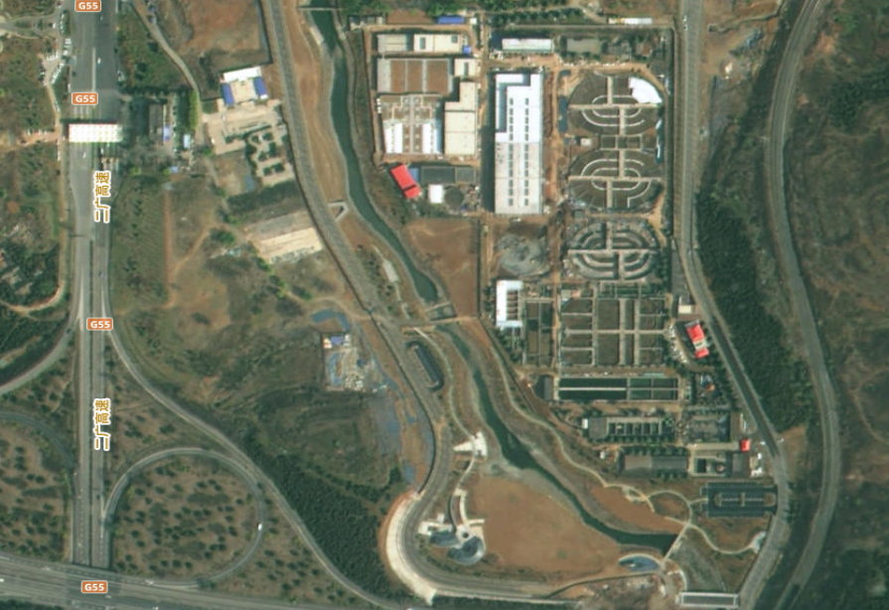 | 1.该污水处理厂主要对晋城市城区的生活污水进行处理，处理后的尾水外排，排放量为15.5万吨/日，为连续排放。  2.执行的标准：化学需氧量、氨氮、总磷三项指标达地表水V类排放标准，其余指标达到《城镇污水处理厂污染物排放标准》（GB18918-2002）一级A排放标准。  3.已安装在线监测设备，在线监测指标为pH、COD、氨氮、总磷、总氮。 | 112.8551，35.4606
2.断面污染源分布图
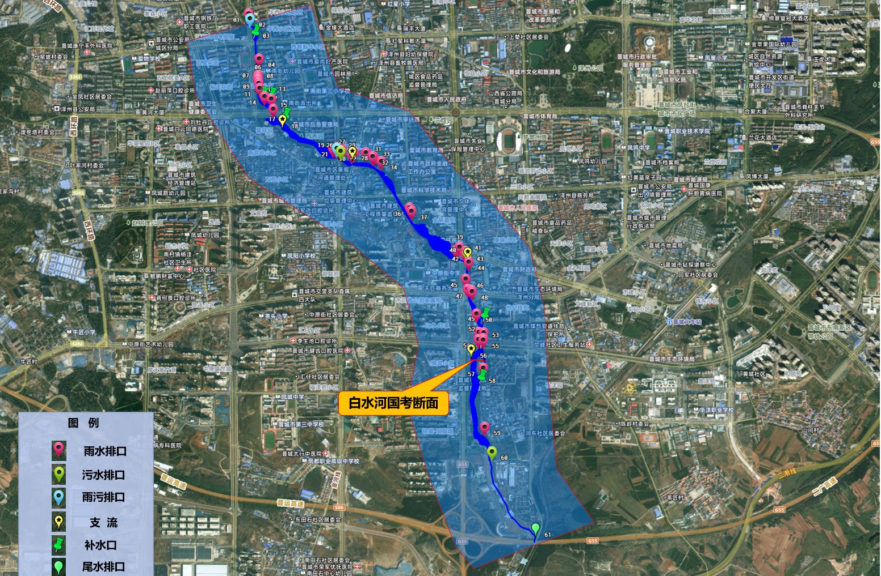

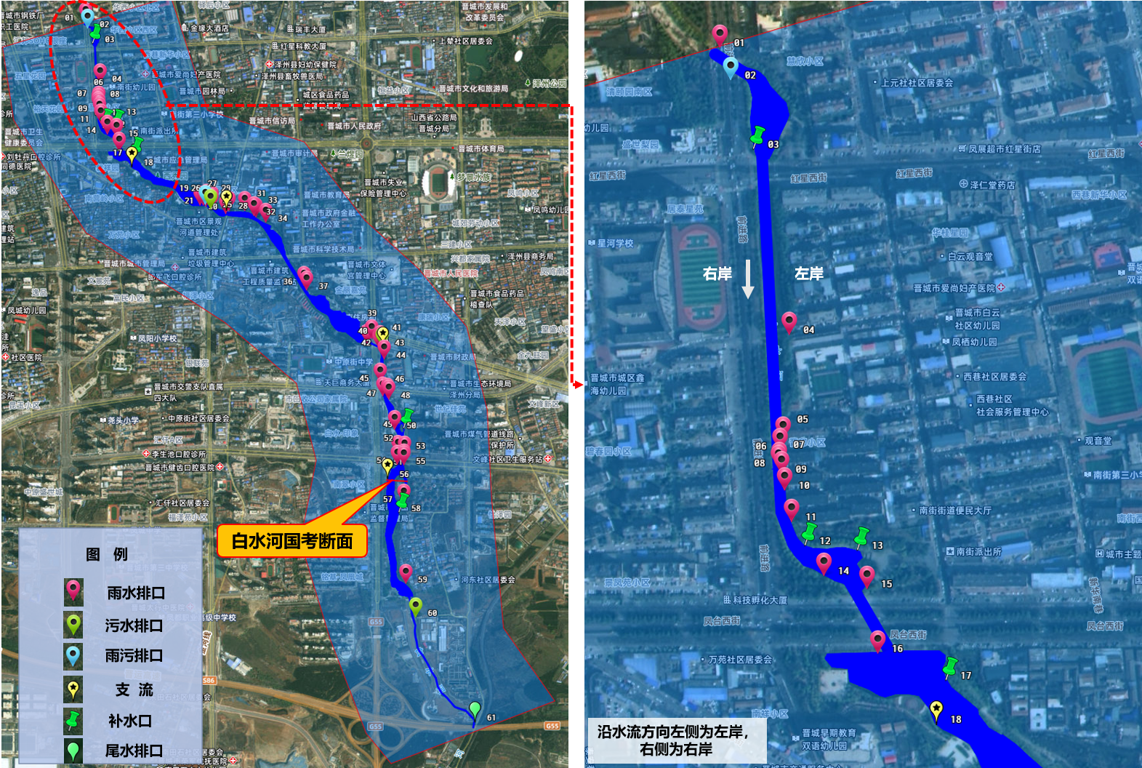
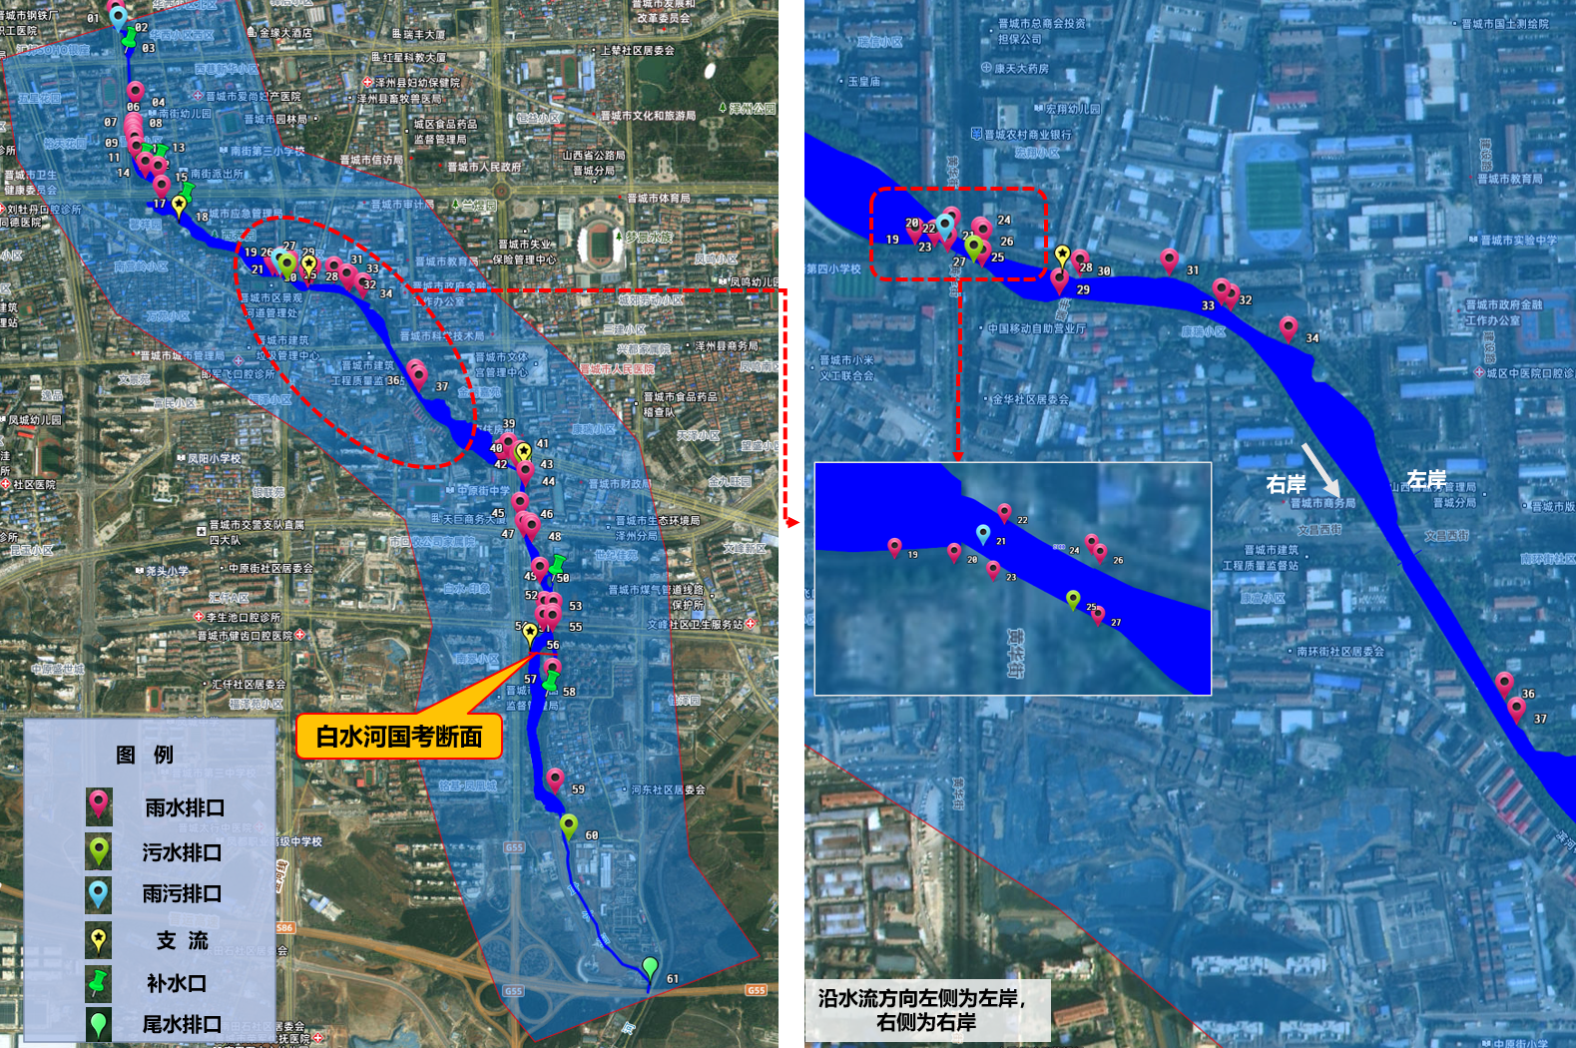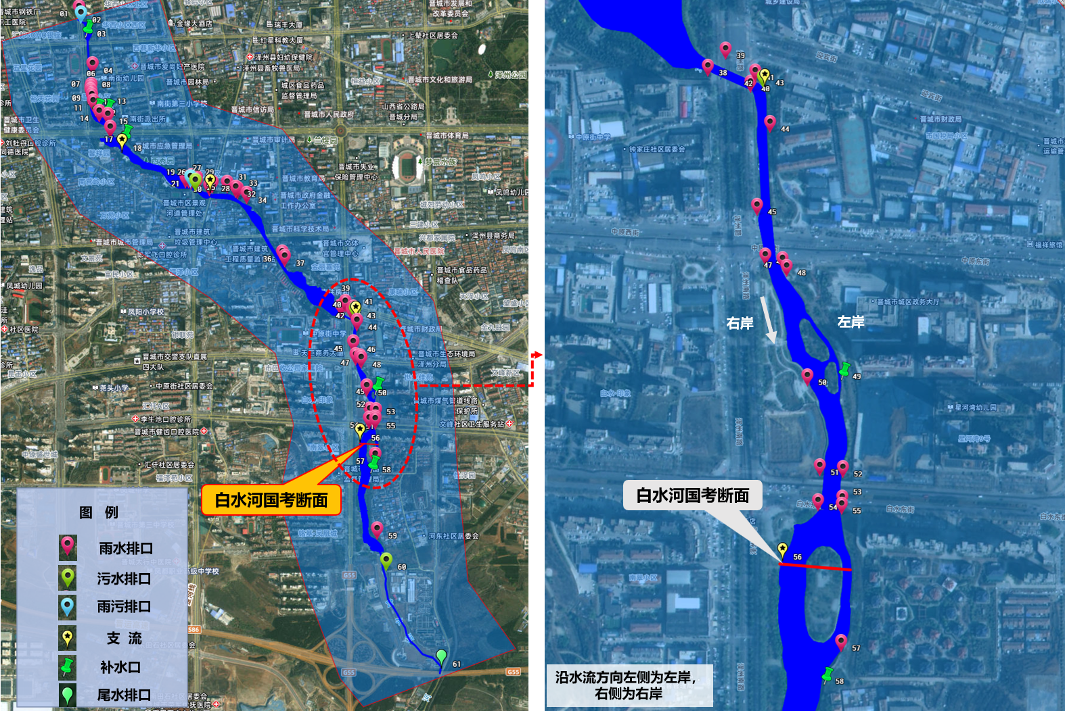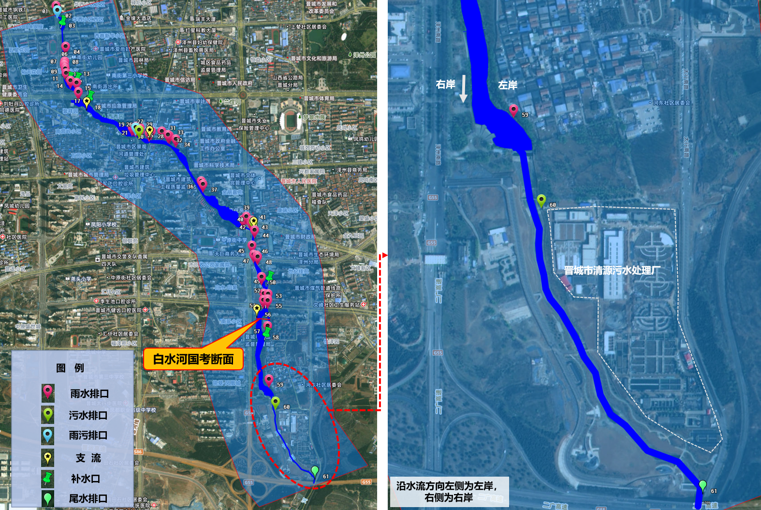

四、任务措施
根据晋城市生态环境保护委员会办公室《关于进一步落实“一断面一方案”工作的通知》（晋市生态环保委办函〔2024〕222号），制定了管控措施，包括日常管控措施和应急管控措施。

（一）日常管控措施
白水河断面存在问题主要为河道边存在少量垃圾、沿河污水排口及雨污混流排口排污、雨水排口的城市面源污染、支流污染、水生态系统脆弱等。
主要措施包括：①建立断面保护标志牌；②定期采样监测，监测频次为一月一测，监测数据上浮30%或超标，立即沿河分河段对水质取样监测，全面掌握生活源违法排污情况；③加快推进主城区白水河流域水生态修复及水质提升工程，确保年底按期完工；④积极协调上级相关部门，加强断面上游西河、支流内各类污染源管控，确保断面水质稳定达标。
断面调查范围内污染源管控措施详见表2。

表2 白水河断面污染源管控措施清单
序号 | 污染源  位置 | 污染源类别 | 污染源名称 | 存在  问题 | 管控措施类别 | 措施内容 | 责任单位 | 联系方式 | 属地河长
1 | / | / | / | 1、断面无生态环境分局设置的“关于加强白水河水质保护的公告牌”。  2、河道内存在少量垃圾及绿色漂浮物。 | 工程与管理及应急措施 | 1、设置“关于加强白水河水质保护的公告牌”。  2、大力开展清河专项行动，对河岸垃圾、水面漂浮物等杂物，发现一处清理一处。 | 市生态环境局城区分局、区水务局 | 2281982  2036943 | 钟家庄街道办主任 闫飞
2 | / | / | / | 1、生态系统脆弱，水体的自净机能不足，生物多样性考核不达标。  2、夏季公园水体易爆发蓝藻水华。  3、汛期洪水对河道水生态影响较大。 | 工程与管理及应急措施 | 1、加快推进主城区白水河流域水生态修复及水质提升工程，确保年底按期完工，提升水体自净能力，完善流域水生态。  2、加强水生态运维管理，开展常态化生物多样性监测。  3、成立应急专班，应对各项突发水环境问题。  4、协调市园林绿化服务中心汛期加强河道闸坝运维管理，汛后及时恢复水生态。 | 市生态环境局城区分局、区水务局 | 2281982  2036943 | 钟家庄街道办主任  闫飞  南街街道办  主任  王利霞
3 | / | 生活源 | 污水排口、  雨污排口 | 晴天无污水排放，雨天有溢流污水排放。 | 管理措施 | 严格落实河长制工作，加大巡河力度，做到不间断巡查，强化污水排口和雨污混流排口管控进一步减少污染物入河。 | 区水务局、市生态环境局城区分局 | 2036943  2281982 | 钟家庄街道办主任  闫飞  南街街道办  主任  王利霞
4 | / | 生活源 | 补水口 | 1、补水能力偏低，流域生态基流保障不足。  2、白水河作为季节性河流，旱季补水主要为晋城市污水厂排放尾水，尾水虽达标排放，但污染物仍然高于地表水水质要求，对白水河造成较大污染。 | 工程及管理措施 | 1、加快推进主城区白水河流域水生态修复及水质提升工程，确保年底按期完工，增加水体自净能力，提升水环境容量。  2、协调市城市管理局加强补水系统调度管控及设施维护，保障河道生态基流。 | 市生态环境局城区分局 | 2281982 | 钟家庄街道办主任  闫飞  南街街道办  主任  王利霞
5 | 断面下游850m | 生活源 | 晋城市清源污水处理厂溢流口 | 溢流口位于断面下游850m，对白水河国控断面无影响，但是溢流污水属于污水厂超量污水，未经处理直接溢流排放，对白水河下游造成较大污染。 | 管理措施 | 1、协调市住建局持续推进市区雨污分流改造工作，加快实施《白水河流域排口整治及溢流污染控制工程》，《晋城市白水河流域入河排规范化建设及智慧管理项目》，控制城市面源污染；  2、每日巡检溢流闸、回流泵，旱天杜绝溢流；定期清淤通道、维保设备，校准在线监测仪表；  3、加强雨天运维管控，溢流第一时间上报；  4、完整留存巡检、溢流处置台账。 | 市生态环境局城区分局、晋城市清源污水处理厂 | 2281982  2220132 | 钟家庄街道办主任 闫飞
6 | 断面下游1700m | 生活源 | 晋城市清源污水处理厂尾水排口 | 尾水口位于断面下游1700m，对白水河国控断面无影响，但是尾水排放量大，水质虽达标，但污染物仍然高于地表水水质要求，对白水河下游造成较大污染。 | 管理措施 | 1、在线实时监测尾水水质，优化工艺运行参数，尽量提升出水水质；  2、定期维护深度处理、消毒设施，保障出水稳定；  3、每日现场巡查排放口，规范留存化验台账。 | 晋城市清源污水处理厂 | 2220132 | 钟家庄街道办主任 闫飞
7 | / | 城市面源 | 雨水排口 | 调查范围内存在大量雨水排口，城市面源污染通过雨水排口排入河道，对河道水质影响较大。 | 工程及管理措施 | 1、积极协调市住建局，推进《白水河流域排口整治及溢流污染控制工程》，《晋城市白水河流域入河排规范化建设及智慧管理项目》，控制城市面源污染；  2、严格落实河长制工作，加大巡河力度，做到不间断巡查。 | 市生态环境局城区分局、区水务局 | 2281982  2036943 | 钟家庄街道办主任  闫飞  南街街道办  主任  王利霞
8 | / | 支流污染 | 白水河各支流 | 1、叶家河、东河、花园头河等均属于城市河道，外源污染负荷重，雨季对白水河水质影响较大。  2、旱季各支流缺少生态基流。 | 管理措施 | 严格落实河长制工作，加大支流巡河力度，强化污水排口和雨污混流排口管控进一步减少污染物入河。 | 区水务局、市生态环境局城区分局 | 2036943  2281982 | 钟家庄街道办主任  闫飞  南街街道办  主任  王利霞

（二）应急管控措施

1.巡河风险预警防控机制
（1）严格落实河长制
①全面落实区级、街道级河长分段管护责任，明确各级对应管辖河段、重点排口、城市公园水域管控边界，做到辖区河道、支沟、滨水公园责任全覆盖、无盲区。
②实施分时段差异化巡河管控机制，常规晴好天气按照既定周期开展常态化巡河排查；进入雨季、汛期、高温水体敏感期，加密巡河频次，重点对沿河老旧管网、城中村混流排口、西秀园、百丽园、白水河公园等核心水域开展风险前置排查，提前识别溢流、洪水扰动等潜在污染隐患。
（2）严格落实巡河核查内容
巡查工作以城市建成区河道特有风险为核心，重点覆盖以下内容：
①水体表观状态巡查，重点查看河道水体颜色、透明度、异味、泡沫、油污等直观异常情况。
②沿河排口管控排查，全面梳理雨水口、雨污混接口、老旧小区临时排污点位，核查是否存在常态化渗漏、雨天集中溢流隐患。
③河道岸线与水面环境排查，重点查看洪水易堆积区域生活垃圾、餐厨废弃物、建筑渣土堆放情况。
④河道配套设施管护检查，查看截污管网、护岸、雨水井有无破损坍塌，防范汛期洪水加剧管网渗漏污染。
⑤水生态环境同步巡查，重点关注汛期洪水、降雨溢流对水生植被、底栖生物栖息浅滩造成的覆盖、损毁问题，提前预判生态受损风险。
⑥历史隐患复核，对前期排查发现的管网混接、垃圾堆积等问题点位开展回头看，核查整改成效，杜绝隐患反弹。
（3）巡河台账管理与分级上报处置流程
①统一规范全区城市河道巡河台账模板，要求巡护人员完整记录巡查日期、巡查人员、所属街道、巡查河段范围、现场发现隐患类型、临时处置举措，同步留存现场照片、视频等佐证资料，做到一处隐患一套完整档案，便于汛期、考核期溯源核查。
②建立分级分类隐患处置、信息上报工作机制。巡河排查发现各类河湖管护问题后，按照隐患影响程度分级分类落实处置主体，常规一般性管护隐患由属地基层管护单元统筹开展现场处置；若预判降雨、汛期等气象条件下易引发水质波动、水生态受损等较大环境风险隐患，相关责任主体需第一时间上报，由上级统筹协调各相关职能单位开展前置防控、协同处置，提前化解各类水环境风险隐患。

2.突发水环境事件分级应急处置流程
（1）总体处置工作原则
坚持“源头调控、活水提质、生态治理”的综合处置思路，调度闸坝、再生补水联动管控手段，最大限度降低洪水、溢流、闸坝泄放对水生植被、底栖生物的二次伤害。结合污染范围、水质波动、水生态受损程度划分为一般、较大、重大三级突发事件，分级匹配调度力量与处置方案，以国考断面水质稳定、底栖生物考核达标为核心目标。
（2）突发事件通用先期处置规范
①接报快速响应
由区生态环境分局牵头，积极协调市园林绿化服务中心、区水务局、清源污水处理厂及沿河各街道等部门共同组建白水河公园国考断面应急管控专班。专班为全域突发环境事件统一统筹中枢，一旦收到水质监测预警、巡河隐患、气象汛情等各类风险信息，即刻启动应急响应，按照各单位职能边界分解处置任务，督促各责任主体各司其职、分领域落实管控举措，构建协同联动处置体系。
②闸坝前置调度管控
由区生态环境分局牵头，积极协调市园林绿化服务中心、区水务局，在降雨来临前、洪水过境前，根据水情预判适度下调沿线闸坝闸门，提前腾空闸前蓄水容积，减少雨水、污水混合水体囤积；同步做好闸前漂浮杂物提前打捞，避免降雨后集中泄放裹挟大量污染物冲击下游国考断面。
③补水调控
在出现河道污染预警时，由区生态环境分局协调市城市管理局优化清源污水处理厂出水管控，保障出水稳定达标，根据河道水体污染程度适度提升生态补水量，利用达标再生水改善河道水体生境，减轻溢流污染对水生植物、水生动物的损害。
④全过程同步监测
由区生态环境分局在白水河国考断面及上游西秀园、百丽园等重要节点多层级布设监测点位，持续跟踪COD、氨氮、总磷、溶解氧指标，将数据实时推送应急专班，以此来支撑应急决策。
（3）专项处置方案
①雨后排口溢流污染处置
强降雨天气易引发城区雨污混排口溢流，大量生活面源污染汇入河道，是断面水质波动的主要诱因。降雨前期，各属地街道、市政公用集团提前排查辖区重点排口，梳理溢流风险点位，做好前置防控准备，减少污水直排风险。降雨结束后，及时清理河道残留漂浮杂物，持续跟踪水质恢复情况，同步协调市城市管理局、清源污水处理厂稳定出水水质，按需加大生态补水力度，对溢流暴露的管网短板建立台账，逐步纳入常态化改造提升范围，稳步降低雨季溢流污染风险。
②高温蓝藻爆发处置
夏季高温、水体滞留、营养盐富集易引发河道及公园景观水体蓝藻滋生爆发，影响水体观感及水质指标，同时危害水生动植物生存。由区生态环境分局牵头，积极协调市园林绿化服务中心，在日常高温时段强化公园水域、平缓河段巡查频次，提前预判蓝藻爆发趋势。出现蓝藻聚集现象后，优先采取打捞、曝气增氧等生态友好型处置方式，削减藻类存量，严禁使用高毒、强刺激性消杀药剂，避免破坏水生态系统。同步加大再生水补水量，促进水体流动交换，改善水体富营养化状态，以此最大限度保护流域水生态基底，保障生物多样性考核稳定。
③汛期行洪水体扰动处置
汛期强降雨引发的洪水过境，会携带沿岸泥沙、地表杂物入河，冲刷损毁河道水生植被、淤积底栖生物栖息浅滩，造成水体浑浊、水环境扰动。洪水来临前，由区水务局牵头，提前开展河道漂浮物、岸边堆积杂物清理，降低洪水裹挟污染负荷；结合水情适度调控沿线闸坝，提前优化河道蓄水状态，提升行洪通畅性。洪水消退后，有序开展河道清淤保洁工作，适度开展水生态简易养护，修复受损水生植被与栖息环境，优化再生水补水量，最大限度降低汛期洪水对国考水质及水生态考核的不利影响。
④河道垃圾聚集处置
城区河道受日常人流活动、雨水地表冲刷影响，易出现岸线、水面生活垃圾、餐厨杂物、漂浮物聚集等问题，长期堆积易腐烂释污，加剧内源污染、破坏水生态环境。依托常态化巡河机制，及时发现、快速处置零散垃圾堆积问题，做到日常垃圾随查随清。降雨、汛期过后开展全域河道垃圾专项清理，对闸区、回水湾、公园静水区段等易聚集点位重点清理，杜绝杂物长期滞留河道。同步强化沿线沿街商铺、小区周边环境管控，从源头减少垃圾入河现象，持续维护河道水环境整洁，筑牢断面水质稳定基础。
⑤水生态受损修复处置
发生溢流污染、洪水冲刷、蓝藻爆发等突发环境事件后，极易造成河道沉水植物枯萎、岸带植被损毁、底栖生物栖息基质淤积破坏，影响流域生物多样性考核指标。在各类污染处置收尾阶段，同步开展受损水生态修复工作：对大面积死亡、倒伏的水生植被分区开展清理、补植，优选本土耐污型沉水、挺水植物，恢复河道植被群落；对淤积、板结的浅滩栖息地适度清淤修整，营造适宜底栖生物生存的基质环境；适度投放本土底栖生物，逐步恢复河道原生生物群落。修复作业避开鱼类、底栖生物关键繁殖周期，施工期间采取围挡隔离，减少二次扰动，加快水体自净能力恢复，缩短水生态修复周期，保障年度水生态监测考核达标。
（4）应急监测协同管理
统筹生态环境、气象、水务、污水处理厂等多方监测力量，建立联动监测机制，根据不同突发场景灵活布设监测点位，动态掌握水质、水情、气象变化情况。各类监测数据统一汇总至应急管控专班，为应急处置调度、风险研判、后期治理及年度考核提供完整的数据支撑。
（5）现场作业水生态保护与安全管理
现场处置人员应根据不同事件类型的特点（如有毒有害物质泄漏等），配备相应的专业防护装备，采取安全防护措施，严格执行应急人员出入事发现场的规定。现场监测、监察和其他处置人员要根据需要配备防毒面具或自救器材等，在正确佩戴好防护用具后，方可进入事发现场，确保人身安全。
所有临水处置作业优先避让水生植被密集区、底栖生物核心栖息浅滩，严控人为作业扰动；现场作业人员严格落实基础安全防护要求，规范涉水作业流程，在保障人员安全的同时，最大限度保护河道水生态环境。

3.突发事件事后修复与管控机制
（1）短期水质跟踪与生态养护
各类突发污染处置完成后，积极协调山西省晋城生态环境监测中心，持续开展水质跟踪监测，确保断面水质稳步恢复稳定。针对溢流、蓝藻、洪水造成的轻微水生态损伤，开展常态化简易生态养护，逐步修复河道水体环境与水生生物栖息条件，降低突发污染对年度生物多样性考核的负面影响。
（2）源头短板闭环治理
梳理各类突发环境事件暴露的管网混接、排水不完善、岸线管护薄弱等问题，统一纳入流域常态化治理及工程项目清单，分年度稳步实施控源截污、水系提质、生态修复等治理工程，从根源上削减城市面源污染风险，提升河道水环境抗扰动能力。
（3）应急工作奖惩与问责管理
①激励机制：对在水环境风险防控、突发污染处置、水生态养护工作中履职到位、成效显著的单位和个人，根据有关规定给予表彰和奖励。
②问责机制：对巡河排查流于形式、隐患处置滞后、履职尽责不到位，造成断面水质波动、水生态考核受损的责任主体，依规开展约谈提醒、追责问责。

4.应急保障体系
（1）资金保障
区级财政专项列支白水河国考断面水环境应急专项经费，覆盖日常巡护、突发污染处置、河道保洁、生态养护、监测、应急演练等全部工作内容，同步预留水生态应急养护备用资金，保障各类应急工作落地实施。
（2）应急队伍保障
整合区生态环境、区水务、市园林（由区生态环境分局负责协调）、沿线街道及清源污水处理工作人员组建常态化联合应急队伍，常态化开展业务指导培训，提升城市河道溢流、洪水类突发污染协同处置能力。
（3）物资装备保障
按需储备河道拦截、水面清理、水质快速检测、安全防护等基础应急物资，建立定期盘点补充机制，保障雨季、汛期物资供给充足。
（4）专业技术保障
引入第三方水环境技术服务机构，为溢流治理、洪水后生态修复、年度底栖生物监测工作提供长效技术支撑，统一归集水质、水生态各类台账资料。
（5）通讯保障
各责任单位固定专职应急联络人员，汛期、雨季保持24小时通讯畅通，及时互通各类风险信息。
（6）现场秩序保障
突发处置期间安排工作人员现场疏导，劝导群众避免下河踩踏水生生境，减少人为二次生态破坏。
（7）人员防护保障
统一配置全套基础防护物资，规范涉水作业流程，降低一线工作人员健康风险。

5.应急培训与演练
区生态环境分局要联合各涉河街道、相关职能单位、运维单位通过宣传、授课、演练和模拟演习等方式，加强对各有关部门预警和应急处置人员的培训，提高预警和应急处置能力。结合本方案，适时组织有关部门开展全域综合性应急演练，覆盖雨后排口溢流、高温蓝藻处置、汛期洪水扰动、河道垃圾清理等核心场景，完整模拟预警上报、协同处置、活水提质、生态养护、复盘整改全流程。演练结束后梳理短板、优化处置机制，所有台账、影像、总结资料统一归档，作为流域水环境管理与国考考核支撑材料。

五、保障措施
白水河国考断面地处城市建成核心区域，水环境风险集中于雨污合流溢流、汛期洪水扰动、高温蓝藻爆发、河道垃圾聚集等问题，同时需兼顾沿线闸坝调度、再生水生态补水、水生植被与底栖生物栖息地管护，同步满足地表水水质考核、底栖生物多样性国考双重硬性要求。
为推动各项管控、应急、生态修复举措长效落地，参照流域水环境管控通用规范，结合本城区河道实际，从组织责任、部门协同、考核问责、公众共治四大维度构建系统化长效保障体系，全面夯实断面稳定达标工作基础。

（一）强化组织领导，明确各级具体责任人

1.将断面管控工作置于核心突出位置
各相关职能单位、沿线街道要充分认识白水河国考断面水质稳定、流域水生态保护工作对区域生态环境考核的关键性作用，站在生态文明建设、年度目标考核的全局高度统筹推进各项管护工作。牢固树立“水质达标、生态优先”工作理念，把断面常态化管控、风险前置防控、水生态保护工作纳入本单位年度重点工作清单。
各相关单位主要负责人统筹各自管控工作，常态化开展工作调度与现场督导，推动各项管护举措落地落实，统筹调配人力、物资、经费等各类资源，细化完善日常巡查、雨后管控、汛期值守、高温期蓝藻防范等配套工作举措。落实雨污排口整治、河道保洁、生态补水调度、闸坝辅助调控、底栖生境养护等工作，多措并举守住断面水质稳定达标底线，持续改善河道整体水生态环境。

2.细化任务分解，构建责任体系
严格落实流域断面水质管控行政首长负责制，依托白水河国考断面管控工作专班作为全域统筹中枢，建立分级责任架构。专班牵头常态化组织开展河道现场实地督导、水质形势专题研讨、突出问题协调会议，针对降雨、高温、汛期等关键时段加密现场督查频次。围绕流域所有管控事项实行任务拆分，将排口巡查值守、河道分段管护、闸坝日常运维、再生水补水协调、水生态养护、隐患整改闭环、应急前期布防等工作任务，逐一分解至各责任单位，细化到内部业务科室、落实到一线具体经办人员，做到“一段河道、一处排口、一座闸坝、一片生态敏感区均有专属责任人”。配套建立完整的目标考核、常态化监督、干部履职问责配套工作机制，实现各项管控工作有书面部署、有日常过程检查、有阶段性成效评估、有正向反向奖惩措施，流域内各类潜在污染风险、水生态管护点位权责边界清晰，常态化监管无盲区、无空档。

3.强化资金统筹监管，确保各项治理投入足额到位
建立常态化资金保障跟踪督办机制，财政统筹设立白水河国考断面水环境管护专项经费，专项用于河道日常巡护保洁、雨后溢流应急处置等常态化工作支出。同步主动对接上级生态环保、城市水系提升、水生态修复等各类专项资金，有序推进雨污管网改造、河道生态缓冲带建设、闸坝生态化改造等治本工程。主管部门定期开展水污染防治配套政策落实、项目配套资金拨付、专项经费使用情况专项督查，严格执行专款专用、专项核算、使用台账留存管理制度，及时协调解决资金拨付滞后、经费保障不足等问题，确保各类治理、管护资金及时足额到位，为流域长效管控提供稳定、可持续的资金支撑。

（二）加强部门联动，细化分工职责

1.构建常态化协同会商机制，统一断面治理工作目标
各职能部门严格依照法定管理权限各司其职、紧密联动，始终将白水河国考断面水质持续稳定达标、流域水生生物栖息环境有效保护作为统一核心工作目标，协同统筹推进断面水质及水生态保障重点工作。由专班牵头，定期召开部门联席会议，遇大雨、持续高温、汛期等特殊时段加密会商频次，集中研判近期水质波动、水生态受损、排口溢流反复等突出难点问题，联合研究制定针对性管控、整改措施，统一调度跨部门联合行动，高效化解流域治理过程中的堵点、难点，形成目标统一、步调一致的协同治理格局。

2.完善协作体系，明晰各方主体责任
构建各职能部门、沿线涉河街道、属地社区上下联动、横向协同的水污染防治常态化协商协作机制，清晰界定流域内各类污染源、河道水工设施、生态敏感区域的管护责任主体，细化各单位具体工作职责。
各单位严格落实联合巡河、同步水质监测、突发污染事件协同应急、治理数据信息实时共享四项常态化联动制度，打破行业管理壁垒，形成全域水环境共治强大合力。

3.健全常态化监管制度，统筹河道管护与生态保护
持续强化城区河道城市面源污染全过程闭环监管，统筹推进河道水体保护、受损水生态修复、水工设施运维一体化长效管理机制。督促各责任单位对照既定分工常态化履职尽责，聚焦雨后排口溢流、汛期行洪泥沙扰动、高温季蓝藻富集、回水湾垃圾堆积等4类高频水环境风险，开展分时段、分区域常态化排查管控。将河道水质管控、水生生物栖息地保护、岸线环境整治、闸坝生态调度纳入统一监管范畴，督促各单位主动对接、密切配合，协同推进河道常态化管护、源头污染治理、水生态长效修复各项工作，从源头降低各类突发水环境问题发生频次。

（三）严格考核问责，建立健全考核奖惩制度
根据白水河国考断面管控实际，制定针对性专项考核实施细则，考核内容全面覆盖断面月度、季度水质指标达标情况、河道水生植被与底栖生物保护成效、河长履职记录、雨后与汛期风险前置处置落实情况、各类隐患整改闭环成效、跨部门协同配合成效等内容，将考核结果作为各单位年度生态文明建设综合考核的核心权重项，直接纳入单位年度目标管理考核台账。
建立分层分类奖惩激励机制，对全年断面水质持续稳定达标、日常巡护管控到位、水生态保护成效显著、突发污染处置高效规范的责任单位与一线工作人员，采取全区通报表扬、年度评优优先推荐等方式予以正向激励；对日常管护流于形式、隐患上报处置滞后、未按要求落实雨后闸坝调度与生态补水保障，造成断面水质阶段性波动、底栖生物栖息环境受损的单位，第一时间采取书面通报、集中约谈相关负责人等方式，明确整改时限、整改标准，全程跟踪督办整改落实情况。
针对因工作履职缺位、风险预判处置不力，引发大规模溢流污染、汛期水体严重扰动，造成河道大面积水生态破坏、国考断面水质严重超标的情形；存在人为干预水质采样、篡改伪造监测数据、未完成年度水质管控硬性目标等严重问题的，严格按照水污染防治相关问责规定，依规依纪对相关责任单位主要负责人、分管责任人、直接经办人员开展追责问责。

（四）拓宽社会监督渠道，持续强化公众宣传引导

1.规范河湖长公示体系，畅通群众常态化监督渠道
严格落实河湖长制信息公开公示制度，在白水河沿线两岸、公园临水步道、闸坝出入口等人员密集、视野开阔的显著位置统一规范设置标准化河长公示牌。遇河长岗位调整、管辖范围变更等情况，必须严格按规定完成公示牌信息更新，保障公示信息实时准确。依托社区公告栏、本地政务新媒体、小区业主群定期公示河道治理工程进展、垃圾清理、生态养护工作动态，充分保障辖区群众对河道保护工作的知情权、监督权，全天候接收群众举报的污水偷排、垃圾乱堆、损毁水生植被等各类问题线索。

2.开展全域常态化宣传科普，营造全民护水共治氛围
持续面向河道沿线社区居民、沿街餐饮商铺、公园游玩群众开展分层分类生态环保宣传引导工作，通过社区主题宣讲、岸边科普展板、流动宣传劝导、短视频科普推送等多种形式，普及雨污混排危害、生活垃圾禁止入河、河道水生植物与底栖生物保护、禁止踩踏浅滩破坏生境等相关知识，清晰告知群众随意向河道倾倒污水、堆放杂物、损毁滨水植被的环境危害。持续提升全社会对国考断面水质保护、河道水生态维护工作的责任认知与主动参与意识，积极引导群众主动劝阻各类破坏河道水环境的不文明行为，构建“政府统筹管控、部门协同落实、群众广泛参与”的多元水环境共治格局，从源头减少人为面源污染与生态破坏行为。

抄送：区委办公室，区人大常委会办公室，区政协办公室，区法院，
区检察院，各人民团体，各新闻单位。
晋城市城区人民政府办公室 2026年10月9日印发

